Je valide le dépôt du rapport PFE relatif à l’étudiant nommé ci-dessous / I validate the submission of the student’s report:
- Nom & Prénom /Name & Surname : ……………………………………………..

Encadrant Entreprise/ Business site Supervisor
- Nom & Prénom /Name & Surname : ……………………………………………..
Cachet & Signature / Stamp & Signature

Encadrant Académique/Academic Supervisor
- Nom & Prénom /Name & Surname : ……………………………………………..
Signature / Signature

Ce formulaire doit être rempli, signé et scanné/This form must be completed, signed and scanned.
Ce formulaire doit être introduit après la page de garde/ This form must be inserted after the cover page.



2025 - 2026
INFORMATIQUE
Réalisé par: Sana Soudani

Encadrant ESPRIT:Sirine Zaabouti

Encadrant Entreprise: Mohamed Zendaoui
SUJET DU RAPPORT DE STAGE

Certificate d’authenticité

DÉDICACES

Avec un profond sentiment d'accomplissement, je dédie de tout cœur ce modeste travail :
À la mémoire de mon père, que Dieu ait son âme, dont le souvenir restera à jamais vivant dans mon cœur. Ses valeurs, son amour et ses conseils continuent de m'accompagner et de guider chacun de mes pas.
À ma chère mère, source inépuisable d'amour, de courage et de sacrifices, qui n'a cessé de croire en moi et de m'encourager tout au long de mon parcours. Votre foi inébranlable en mon potentiel a été le socle sur lequel j'ai bâti chaque ambition.
À mon frère ainsi qu'à mes deux sœurs, pour leur soutien, leur affection et leur présence constante dans les moments difficiles comme dans les moments de joie. Vous avez su me rappeler que la vie ne se résume pas à des lignes de code et que chaque défi surmonté mérite d'être célébré.
À mon encadrant, Monsieur Mohamed Zendaoui, pour son encadrement, ses conseils précieux, sa disponibilité et son accompagnement tout au long de ce stage. Votre exigence bienveillante et votre confiance en ma capacité à relever ce défi ont été des moteurs essentiels dans la concrétisation de WatchDesk.
À mon encadrante académique, Mme Zaabouti Sirine, et à mon experte académique, Mme Hasnaoui Marwa, pour leur patience, leur disponibilité et leurs retours avisés qui m'ont permis de structurer ma pensée et de valoriser mes choix techniques.
À l'ensemble de mes professeurs à l'École Supérieure Privée d'Ingénierie et de Technologies, pour la qualité de leur enseignement et leur soutien tout au long de mes années d'études. Les compétences acquises dans vos salles de cours et laboratoires sont celles qui m'ont permis de concevoir l'agent .NET, l'API Spring Boot et le dashboard React.
À mes amis de promotion, pour les nuits blanches communes, les sessions de débogage frénétiques et la solidarité sans faille. Ces épreuves forgent des liens que le temps n'effacera pas.
Et enfin, à moi-même, pour n'avoir jamais baissé les bras face aux services Windows qui refusaient de démarrer, aux requêtes API qui retournaient 500 et aux prompts Gemini qui hallucinaient. Chaque échec a été un pas de plus vers la maîtrise.
À toutes les personnes qui, de près ou de loin, ont contribué à la réalisation de ce travail, par leur aide, leurs conseils ou leur soutien, je vous adresse ma profonde gratitude.

REMERCIEMENTS

Je tiens à exprimer ma profonde gratitude à toutes les personnes qui ont contribué au succès de mon stage et qui m’ont accompagné tout au long de mon parcours.
Tout d’abord, j’adresse mes sincères remerciements à mon superviseur chez Softic, M. Zendaoui Mohamed, pour son soutien indéfectible, sa disponibilité et ses précieux conseils qui m’ont permis de progresser et de donner le meilleur de moi-même durant les différentes phases de développement de ce projet.
Je tiens également à remercier mon encadrante académique, Mme Zaabouti Sirine, pour son accompagnement, son aide et ses conseils tout au long de ce travail. J’adresse aussi mes remerciements à mon experte académique, Mme Hasnaoui Marwa, pour sa patience, sa disponibilité et son encadrement lors de la rédaction de ce rapport.
Je n’aurais pas pu mener à bien ce travail sans leur aide, leur confiance et leurs encouragements.
Je souhaite aussi remercier l’ensemble de mes professeurs à l’École Supérieure Privée d’Ingénierie et de Technologies pour la qualité de leur enseignement et leur soutien tout au long de mes années d’études.
Enfin, j’adresse mes remerciements aux membres du jury qui m’ont fait l’honneur d’examiner et d’évaluer ce modeste travail.

SOMMAIRE

DÉDICACES 5
REMERCIEMENTS 6
SOMMAIRE 7
LISTE DE FIGURES 10
LISTE DE TABLES 11
Introduction Générale 12
Chapitre 1 : 13
Aperçu du projet 13
Introduction 13
1. Entreprise d’hébergement 13
2. Cadre du projet 13
3. Problématiques 14
4. Étude de solutions similaires existantes 15
4.1 Les solutions existantes 15
4.2 Synthèse comparative 15
5. Solution proposée 16
6. Méthodologie de travail 17
6.1 Méthodologies Agiles 17
6.2 Scrum 17
7. Langage de modélisation 18
7.1 Diagramme de cas d’utilisation 19
7.2 Diagrammes de classes 19
7.3 Diagramme de séquence 19
Conclusion 19
Chapitre 2 : 20
Étude et conception 20
Introduction 20
1. Identification des fonctionnalités 20
1.1 Besoins fonctionnels 20
1.2 Besoins non fonctionnels 21
2. Diagramme de cas d'utilisation globale 21
2.1 Identification des Acteurs 23
2.2 Description textuelle des cas d’utilisation 24
3. Prototypage des interfaces 25
4. Gestion du projet Scrum 29
4.1 Le backlog du produit 29
4.2 L’équipe du projet 29
4.3 Organisation des sprints 29
5. Diagramme de classe 31
Conclusion 32
Chapitre 3 33
Environnement de développement 33
Introduction 33
1. Environnement matériel 33
2. Environnement logiciel 33
2.1 IDE 33
2.2 Runtimes et services 34
3. Outil de test et d’intégration : 34
4. Outil de conception 35
5. Outil de communication et de collaboration 36
6. Environnement de développement de base de données 36
7. Langages de programmation 37
7.1 Langages côté client 37
8. Architectures 38
Conclusion 40
Chapitre 4 41
Le premier sprint : Authentification & Sécurité 41
Introduction 41
Conclusion 43
Chapitre 5 44
Le deuxième sprint : agent, aperçu et parc 44
Introduction 44
1. Diagramme de cas d’utilisation 44
2. Vue dynamique 44
3. Réalisation 45
Conclusion 46
Chapitre 6: 47
Le troisième sprint : incidents, IA et administration 47
Introduction 47
1. Diagramme de cas d’utilisation 47
2. Vue dynamique 47
3. Réalisation 48
Conclusion 49
Chapitre 7: 50
Introduction 50
1. Cadre des tests 50
2. Tests API (Postman) 50

LISTE DE FIGURES

Figure 1: Logo de SOFTIC 15
Figure 2: Méthodologie agile SCRUM détaillée 19
Figure 3: Diagramme de cas d'utilisation global 25
Figure 4: Interface « Login » 27
Figure 5: Interface « Dashboard Super admin » 28
Figure 6: Interface « Dashboard admin » 28
Figure 7: Interface « Mode Sombre » 29
Figure 8: Interface « Liste des machines » 29
Figure 9: Interface « Liste des incidents » 30
Figure 10: Interface « Déploiement des agents » 30
Figure 11: Interface « Configuration du système » 30
Figure 12: Interface « Rapports d'audit » 31
Figure 13: Interface « Rapports format PDF » 31
Figure 14: Interface « Rapports format EXCEL » 31
Figure 15: Interface « Agent AI » 32
Figure 16 : Diagramme de classe global 36
Figure 17 : Intellij IDEA 38
Figure 18 : Visual Studio Code 39
Figure 19 : pgAdmin 4 39
Figure 20: Postman 39
Figure 21: Git 39
Figure 22: GitHub 40
Figure 23: Mermaid AI 41
Figure 24: Github 41
Figure 25: Google Meet 41
Figure 26: Firebase 42
Figure 27: Spring Boot 42
Figure 28: React js 42
Figure 29: Architecture logique de l’application 43
Figure 30: Architecture physique de l’application 45

LISTE DE TABLES
Tableau 1 : Etude Critique 15
Tableau 2 : Backlog du produit 34
Tableau 3 : Environnement Matériel 37

Introduction Générale

Le fonctionnement d’une entreprise dépend aujourd’hui, en grande partie, de la disponibilité de son parc informatique. Les postes Windows, utilisés au quotidien par les collaborateurs, restent pourtant l’un des points les plus fragiles de cette infrastructure. Un processeur saturé, une mémoire trop sollicitée ou un service qui s’arrête suffisent à bloquer un utilisateur. Dans beaucoup d’organisations, l’équipe technique n’en a connaissance qu’une fois le ticket ouvert : elle travaille alors à l’aveugle, machine par machine, sans vue d’ensemble sur l’état réel du parc.
Des outils de supervision existent déjà. Ils sont souvent pensés pour les serveurs et le réseau, parfois complexes à installer, parfois trop coûteux pour une PME. Quand les alertes reposent uniquement sur des seuils fixes, le résultat est rarement satisfaisant : soit la console se remplit de notifications peu utiles, soit l’anomalie n’est signalée que trop tard.
C’est dans ce contexte que s’inscrit le projet WatchDesk, réalisé dans le cadre de ce stage de fin d’études. L’objectif est de mettre en place une console centralisée de supervision des postes Windows, autour de trois éléments : un agent léger installé sur chaque machine, un serveur chargé de recevoir et de traiter les données, et une interface web destinée aux administrateurs. La plateforme doit permettre de suivre l’état du parc en temps réel, de détecter les incidents, de produire des rapports, et d’accompagner le diagnostic grâce à un assistant basé sur l’intelligence artificielle.
Le travail a été mené selon la méthode agile Scrum, par incréments successifs. Le présent rapport en retrace le déroulement en sept chapitres :
- Chapitre I — Aperçu du projet : Présentation de l’entreprise d’accueil, du contexte, de la problématique, de l’étude de l’existant et de la solution retenue.
- Chapitre II — Étude et conception globale : Spécification des besoins fonctionnels et non fonctionnels, modélisation UML et organisation du Product Backlog.
- Chapitre III — Environnement de développement et architecture : Choix des technologies et description de l’architecture logicielle et physique du système.
- Chapitre IV — Sprint 1 : Authentification et sécurité : Mise en place du contrôle d’accès, de la gestion des rôles et de la protection de l’API.
- Chapitre V — Sprint 2 : Collecte du parc et reporting : Développement de l’agent de télémétrie, du tableau de bord et des exports de rapports.
- Chapitre VI — Sprint 3 : Incidents, intelligence artificielle et configuration : Détection des anomalies, assistant de diagnostic et paramétrage des seuils d’alerte.
- Chapitre VII — Validation, déploiement et bilan : Recette fonctionnelle, mise en place de la solution et retour d’expérience sur le projet.

Chapitre 1 :

Aperçu du projet

Introduction
Ce chapitre situe le projet dans son contexte. Nous commençons par présenter l’entreprise d’accueil, SOFTIC, ainsi que le cadre dans lequel ce stage de fin d’études a été réalisé. Nous exposons ensuite les difficultés rencontrées par les équipes IT lorsqu’il s’agit de superviser un parc de postes Windows, avant de comparer quelques solutions déjà présentes sur le marché. Cette analyse permet de justifier le choix de WatchDesk et d’en préciser les objectifs. Enfin, nous indiquons la méthode de travail retenue, Scrum, et le langage de modélisation utilisé pour concevoir le système.

Entreprise d’hébergement
SOFTIC (Software Intelligence Company), créée en 2009 et incorporée en 2012, est une entreprise tunisienne spécialisée dans l’édition de logiciels, l’intégration des systèmes d’information et les solutions Cloud, comme illustré par le logo présenté dans la Figure 1.


Figure 1: Logo de SOFTIC

Cadre du projet
Ce travail s’inscrit dans le cadre du projet de fin d’études d’ingénieur en informatique à ESPRIT. Il a été réalisé au sein de la société SOFTIC, du 1er mars au 30 décembre 2026.
La mission consiste à concevoir WatchDesk, une plateforme de supervision des postes de travail Windows. L’enjeu n’est pas seulement de remonter quelques compteurs de performance : il s’agit de donner aux administrateurs une console unique, à partir de laquelle ils peuvent voir l’état réel du parc, suivre les incidents, repérer les failles, produire des rapports et, si besoin, agir à distance sur les machines.
Le périmètre du projet couvre trois volets :
L’agent Windows : Installé sur chaque poste, il envoie périodiquement l’état de la machine : CPU, mémoire, disques, utilisateur connecté. Il lit aussi les journaux d’événements Windows (Système, Application, Sécurité), dresse l’inventaire des logiciels installés et signale les mises à jour en attente. Depuis la console, il peut recevoir des ordres : redémarrage, arrêt, installation de correctifs avec ou sans redémarrage.
Le serveur central : Il reçoit les rapports de l’agent, tient à jour l’inventaire des machines, crée les incidents (sans les dupliquer à chaque cycle), applique les règles d’alerte, croise les logiciels avec les vulnérabilités connues (CVE), conserve un journal des actions d’administration et envoie des notifications par e-mail.
La console d’administration : C’est l’interface utilisée au quotidien. Elle propose un aperçu du parc, la liste des ordinateurs, la gestion des incidents, le suivi des vulnérabilités, l’export de rapports (PDF et Excel), le journal d’audit, le paramétrage des seuils et des règles d’alertes, ainsi que le déploiement de l’agent. Un assistant conversationnel, basé sur l’intelligence artificielle, aide l’administrateur à interpréter l’état d’une machine ou d’un incident. L’accès est distingué selon trois profils : super administrateur, administrateur et lecture seule.

Problématiques
Dans le quotidien d’un support informatique, le parc Windows se gère encore trop souvent à l’aveugle. Les équipes ne voient pas l’état des machines tant qu’un utilisateur ne signale pas un problème, et le diagnostic se fait ensuite poste par poste. Les difficultés suivantes reviennent de manière récurrente.
- Une visibilité trop tardive sur le parc : Tant qu’aucun ticket n’est ouvert, l’administrateur ignore souvent si une machine est en ligne, saturée en CPU ou en mémoire, ou simplement absente du réseau. Il n’a pas de tableau d’ensemble : nombre de postes, machines en alerte, dernières connexions. Le premier signal arrive en général de l’utilisateur, pas du système.
- Des informations utiles qui restent sur le poste : Les journaux Windows (Système, Application, Sécurité) et l’inventaire logiciel sont consultables localement, dans l’Observateur d’événements ou dans les paramètres de la machine. Pour un technicien qui gère des dizaines de postes, cela veut dire ouvrir une session à distance, chercher l’erreur, puis recommencer ailleurs. Au moment où l’incident est signalé, le contexte technique n’est presque jamais sous la main.
- Un traitement encore trop réactif : Quand une panne survient, le temps de réparation s’allonge faute d’historique : état du système juste avant le blocage, erreurs déjà présentes, correctifs en attente. On intervient après coup, sans pouvoir relier facilement une surcharge mémoire, un service qui s’arrête ou une mise à jour manquante.
- Un bruit d’alertes qui noie le vrai problème : Dès qu’on pose des seuils (CPU, RAM), le risque inverse apparaît : la même anomalie est signalée encore et encore, à chaque cycle de collecte. La liste des incidents devient inutilisable. Distinguer ce qui est ouvert, ce qui est déjà connu et ce qui demande vraiment une action n’est plus évident.
- Une exposition sécurité mal suivie au niveau du poste : Les logiciels obsolètes, les correctifs Windows non installés et les CVE associées échappent souvent au radar du support de proximité. Les outils d’entreprise qui couvrent ce besoin existent, mais ils sont lourds à déployer ou trop coûteux pour beaucoup d’organisations. Résultat : on surveille parfois les performances, rarement les failles du poste.
- Des actions encore trop manuelles : Redémarrer une machine, lancer une mise à jour ou simplement savoir qui a fait quoi reste souvent un geste local, sans trace centralisée. Installer un agent de supervision sur tout un parc ajoute une difficulté supplémentaire : chaque poste doit être configuré, et la moindre erreur de paramétrage se paie ensuite en machines « invisibles ».

Étude de solutions similaires existantes
Avant de figer le périmètre de WatchDesk, il était nécessaire de voir comment le besoin est déjà couvert. Trois familles d’outils reviennent souvent : les superviseurs open source plutôt orientés serveurs, les plateformes cloud payantes, et les solutions Microsoft de gestion des postes. L’objectif n’était pas de tout recenser, mais de comprendre ce qui manque encore pour un support qui gère un parc Windows au quotidien.

Les solutions existantes
Nagios / Zabbix : Ce sont des références de la supervision, surtout pour les serveurs et le réseau. On peut y brancher des agents Windows, poser des seuils, historiser des métriques. En contrepartie, la mise en place reste lourde : templates, triggers, parfois des fichiers de configuration difficiles à maintenir. L’interface n’est pas pensée pour un technicien de proximité qui veut, en quelques clics, l’état d’un PC, ses journaux et une action à lancer. L’aide au diagnostic n’y est pas intégrée.
Datadog : Plateforme SaaS très complète : tableaux de bord, journaux, alertes, et des fonctions d’analyse avancées. Le déploiement de l’agent est rapide, le rendu est moderne. Le modèle économique (facturation à l’hôte et aux modules) la rend cependant difficile à justifier pour une PME qui veut surtout suivre des postes de travail. La supervision d’infrastructure cloud y est centrale ; le suivi d’un parc bureautique Windows n’est qu’un usage parmi d’autres.
Microsoft Intune : Bien intégré à l’écosystème Microsoft 365, Intune sert surtout à gérer les postes : conformité, déploiement d’applications, politiques, mises à jour. Ce n’est pas une console de monitoring au sens strict. On n’y trouve pas, de façon native, une file d’incidents liée au CPU, à la RAM ou aux journaux Windows, ni un assistant pour expliquer une alerte. L’accès passe par des licences d’entreprise, ce qui sort du budget de beaucoup de structures.

Synthèse comparative
Le tableau suivant présente une étude comparative des principales solutions de supervision existantes ainsi que de la solution proposée, WatchDesk.

Critères | Nagios / Zabbix | Datadog | Microsoft Intune | WatchDesk (Notre solution)
Cible principale | Serveurs et réseau | Cloud, applis, infrastructure | Gestion des postes Microsoft | Postes Windows (support / parc)
Mise en œuvre | Configuration longue | Rapide (SaaS) | Rapide si déjà dans M365 | Agent léger + console web
Coût | Open source | Licences selon hôtes et options | Licences Microsoft 365 / Intune | Solution interne, sans licence éditeur
Maintenance | À la charge de l’équipe | Assurée par l’éditeur | Assurée par Microsoft | Maîtrisée en interne
Scalabilité | Très bonne | Excellente | Très bonne | Adaptée à un parc d’entreprise, moins éprouvée à très grande échelle
Journaux, incidents, actions sur le poste | Possible, mais à construire | Partiel, selon les modules | Gestion du poste, peu de supervision temps réel | Intégrés (métriques, journaux, incidents, actions, vulnérabilités)
Aide au diagnostic | Non native | Fonctions IA selon l’offre | Limitée (Copilot selon licences) | Assistant IA dans la console

Tableau 1 : Etude Critique
Ces outils sont solides dans leur domaine. Aucun, pourtant, ne rassemble simplement ce dont le projet a besoin : une vue temps réel du parc Windows, des incidents exploitables (sans doublons inutiles), un suivi des failles du poste, des actions à distance, et une aide au diagnostic, sans dépendre d’une licence lourde. C’est cet écart qui justifie le développement de WatchDesk.

Solution proposée
L’étude précédente montre que Nagios, Zabbix, Datadog et Intune répondent déjà, chacun à sa manière, à une partie du besoin. Ils restent toutefois soit trop généraux, soit trop coûteux, soit trop éloignés du quotidien d’un support qui gère des postes Windows : voir l’état du parc, lire les journaux, traiter de vrais incidents, suivre les failles et intervenir sans se déplacer.
C’est pour combler cet écart que WatchDesk a été retenu. La plateforme s’appuie sur un agent installé sur chaque machine, un serveur central qui reçoit et traite les données, et une console web unique pour les administrateurs.
Concrètement, WatchDesk permet de :
- Suivre le parc en temps réel (machines en ligne, en alerte ou hors ligne, CPU, mémoire, disques).
- Remonter les journaux Windows et en tirer des incidents, sans répéter indéfiniment la même alerte.
- Suivre les logiciels obsolètes, les correctifs en attente et les vulnérabilités associées ;
- Agir à distance (redémarrage, arrêt, mise à jour) et garder une trace des actions dans un journal d’audit.
- Régler les seuils et les règles d’alerte, puis exporter des rapports.
- S’appuyer sur un assistant d’intelligence artificielle pour expliquer un incident ou l’état d’une machine.
La solution est interne : elle se calque sur les besoins de l’entreprise, sans licence éditeur. Elle ne prétend pas remplacer un Datadog ou un Intune à l’échelle d’un grand groupe. Elle vise un usage plus ciblé : donner au support une console claire, complète et utilisable au quotidien sur un parc Windows.

Méthodologie de travail
Pour mener WatchDesk sans attendre la fin du stage pour tout livrer d’un coup, nous avons travaillé en agile, selon Scrum. L’idée était de sortir des morceaux utilisables (connexion, parc, incidents, etc.), de les montrer, puis d’ajuster la suite.

6.1 Méthodologies Agiles
Une méthode agile consiste à avancer par itérations courtes, plutôt que de tout spécifier une fois pour toutes. Le besoin n’était pas figé : l’agent, les alertes, le dashboard et l’assistant IA ont évolué au fil des tests et des retours de l’encadrant.
Parmi les démarches possibles (XP, Kanban, Scrum, etc.), Scrum a été retenue parce qu’elle impose un rythme clair : un objectif par sprint, une démo à la fin, une liste de travaux à jour. Dans le cadre d’un PFE, elle a surtout servi de cadre de suivi, pas de copie conforme d’une équipe produit de dix personnes.

6.2 Scrum
Scrum convenait à ce projet pour trois raisons concrètes :
- Ajuster en cours de route. Le comportement de l’agent, les seuils d’alerte ou le contenu du dashboard ont changé après les premiers essais (journaux Windows, déduplication des incidents, vulnérabilités, etc.).
- Rendre l’avancement visible. Chaque sprint se termine par quelque chose que l’on peut montrer : un écran, une API, un flux agent → serveur → console.
- Éviter l’effet tunnel. Le travail est découpé en modules testables, au lieu d’un seul livrable en fin de stage.

- Équipe SCRUM :
Les trois rôles ont été adaptés à un stage individuel (voir figure 2) :
- Product Owner : M. Mohamed Zendaoui, encadrant entreprise. Il valide les priorités et les fonctionnalités attendues.
- Équipe de développement : Sana Soudani. Conception et réalisation de l’agent Windows, du serveur et de la console.
- Scrum Master : le même rôle a été assuré par la stagiaire, pour planifier les sprints, suivre le backlog et faire le point avec l’encadrant.
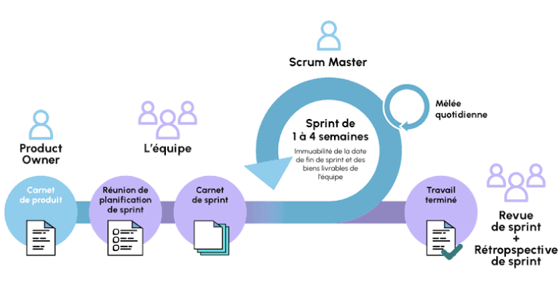
Figure 2: Méthodologie agile SCRUM détaillée

- Cérémonies :
- Planification du sprint. En début d’itération, choix des user stories à réaliser (par exemple : authentification, remontée du parc, file d’incidents).
- Points de suivi. Pas de daily d’équipe au sens strict. Des points réguliers avec l’encadrant permettaient de débloquer, de recadrer une fonctionnalité ou de changer une priorité.
- Revue de sprint. Présentation de l’incrément (console, agent, API) et recueil des remarques.
- Rétrospective. Bilan de ce qui a coincé (collecte des logs, incidents en double, déploiement de l’agent, etc.) pour corriger la façon de travailler au sprint suivant.

- Artefacts :
- Product Backlog : liste des besoins, classés par priorité. Il est détaillé au chapitre 2.
- Sprint Backlog : sous-ensemble réellement pris dans le sprint en cours.
- Incrément : ce qui fonctionne à la fin du sprint et s’ajoute au reste de WatchDesk.

Langage de modélisation
Pour décrire WatchDesk avant de le coder, nous avons utilisé UML (Unified Modeling Language). C’est un langage graphique standard : tout le monde lit les mêmes types de schémas, ce qui évite de tout expliquer uniquement avec du texte.
Dans ce rapport, nous n’utilisons pas toute la palette UML. Trois types de diagrammes suffisent.

7.1 Diagramme de cas d’utilisation
Il montre qui interagit avec le système (administrateur, super administrateur, agent, services externes) et ce qu’ils peuvent faire : se connecter, consulter le parc, gérer les incidents, déployer l’agent, etc. Il sera présenté au chapitre 2.

7.2 Diagrammes de classes
Il décrit la structure des données : machine, incident, utilisateur, configuration, règles d’alerte, etc., et les liens entre ces éléments. Il sert de base au modèle côté serveur.

7.3 Diagramme de séquence
Il détaille un scénario dans le temps : par exemple l’authentification, l’envoi d’un rapport par l’agent, ou la création d’un incident. Ces schémas apparaîtront dans les chapitres consacrés aux sprints, pour chaque fonctionnalité importante.
Ces trois vues (quoi, comment c’est organisé, dans quel ordre ça s’enchaîne) cadrent la conception. Les diagrammes eux-mêmes sont développés à partir du chapitre 2.

Conclusion
Ce premier chapitre a posé le cadre du stage. WatchDesk s’inscrit dans un besoin concret chez SOFTIC : mieux voir et mieux gérer un parc de postes Windows, sans attendre qu’un utilisateur ouvre un ticket.
Les difficultés relevées : manque de visibilité, journaux restés sur la machine, alertes trop bruyantes, failles mal suivies, actions encore trop manuelles ne sont que partiellement couvertes par Nagios, Zabbix, Datadog ou Intune. D’où le choix d’une console interne, bâtie autour d’un agent, d’un serveur central et d’une interface d’administration, avec un assistant d’intelligence artificielle pour le diagnostic.
Le travail a été mené selon Scrum, adapté à un stage individuel, et la conception s’appuiera sur UML. Le chapitre suivant précise les besoins, les cas d’utilisation, le modèle de données et le backlog du produit.

Chapitre 2 :

Étude et conception

Introduction
Ce chapitre précise ce que WatchDesk doit faire, et dans quelles limites. Nous en déduisons les cas d’utilisation, une première maquette des écrans, le backlog Scrum, puis le modèle de données. Ces éléments serviront de base aux sprints décrits plus loin.

Identification des fonctionnalités
WatchDesk s’adresse d’abord à l’administrateur système. Selon son profil, il voit tout ou partie de la console : le super administrateur a la main sur les comptes, les règles et la configuration ; l’administrateur gère le parc au quotidien ; le compte en lecture seule consulte sans modifier. L’agent installé sur les postes n’est pas un utilisateur humain, mais il alimente le système en continu. Les besoins ci-dessous décrivent ce que la plateforme doit permettre, puis les contraintes de qualité à respecter.

Besoins fonctionnels
- Authentification et droits d’accès: L’utilisateur se connecte avec un e-mail et un mot de passe, ou avec un compte Google. Une session expirée le ramène à l’écran de connexion. Les menus et les actions dépendent du rôle (super administrateur, administrateur, lecture seule).
- Supervision du parc: La page d’aperçu donne une vue d’ensemble: machines en ligne, en alerte ou hors ligne, charge CPU/RAM, incidents ouverts. La page Ordinateurs liste chaque poste (nom, IP, statut, ressources, dernière vue, incidents ouverts). En sélectionnant une machine, l’administrateur voit le détail, les journaux Windows (Système, Application, Sécurité) et peut demander une explication à l’assistant IA.
- Actions à distance : Depuis la liste des postes, il est possible d’envoyer un ordre à une ou plusieurs machines : redémarrage, arrêt, mise à jour Windows avec ou sans redémarrage.
- Gestion des incidents : Les anomalies détectées (seuils CPU/RAM/disque, journaux, règles d’alerte, tickets issus de l’IA) apparaissent dans une file unique. L’administrateur filtre par gravité ou par statut, consulte le détail et passe un incident à « en cours » ou « résolu ». Une même anomalie ne doit pas créer une nouvelle ligne à chaque cycle de collecte.
- Vulnérabilités : La console affiche les CVE liées aux logiciels du parc, les applications obsolètes et les correctifs Windows en attente. L’administrateur peut lancer l’installation des correctifs sur les machines concernées.
- Rapports et journal d’audit : Des rapports récapitulent l’état du parc et des incidents ; ils s’exportent en PDF ou en Excel. Les actions sensibles (connexion, changement de configuration, ordre envoyé à un agent, etc.) sont tracées dans un journal d’audit.
- Règles d’alertes et configuration : Le super administrateur définit des règles (CPU, RAM, machine hors ligne, échecs de connexion, identifiant d’événement Windows), avec un délai de repos pour éviter le spam. Il règle aussi les seuils globaux, la fréquence d’envoi de l’agent (heartbeat), le mode maintenance et les notifications par e-mail.
- Déploiement de l’agent : L’administrateur télécharge ou génère le package d’installation, suit les agents connectés et peut lancer un déploiement.
- Gestion des administrateurs : Réservée au super administrateur : création, modification, activation ou désactivation des comptes, attribution des rôles.
- Assistant d’intelligence artificielle : Depuis la console, l’administrateur interroge un assistant pour obtenir un diagnostic ou une piste de résolution sur une machine ou un incident.

Besoins non fonctionnels
- Fiabilité : L’agent continue de collecter même si le serveur est momentanément injoignable ; dès que le lien revient, les données partent. La console doit rester utilisable si une machine du parc disparaît.
- Performance : L’agent doit rester léger (faible impact CPU et mémoire sur le poste). La console se met à jour à intervalle régulier sans figer le navigateur. Les réponses de l’API doivent rester acceptables pour un usage interactif.
- Sécurité : L’accès à la console passe par une session authentifiée (JWT). Les mots de passe sont stockés de façon chiffrée. Les échanges avec l’agent sont identifiés par une clé. Les droits dépendent du rôle : un compte en lecture ne déclenche pas d’action.
- Compatibilité : L’agent fonctionne sous Windows 10 et Windows 11. La console s’utilise sur les navigateurs courants (Chrome, Edge, Firefox).
- Maintenabilité : L’architecture reste séparée en trois blocs (agent, serveur, console), pour pouvoir faire évoluer un module sans tout casser.
- Ergonomie : L’interface doit se lire vite : statuts colorés, badges, thème clair ou sombre. Les écrans principaux (aperçu, parc, incidents) vont à l’essentiel.

Diagramme de cas d'utilisation globale
Les scénarios d'utilisation typiques illustrent une interaction fluide entre l'administrateur authentifié et les principales fonctionnalités. Après s'être connecté avec succès, l'administrateur peut superviser de manière efficace le parc informatique, gérer les incidents, déployer les agents et consulter les rapports.
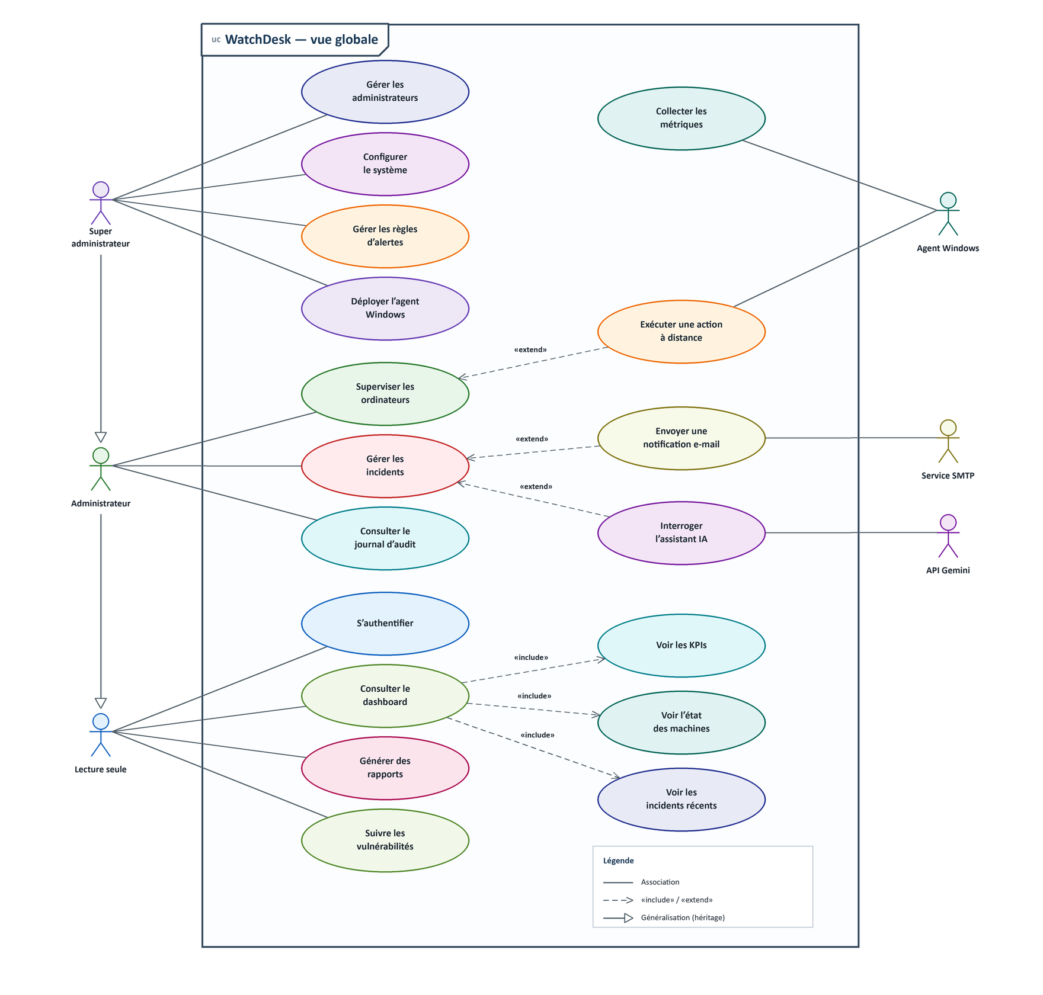
Figure 3: Diagramme de cas d'utilisation global

2.1 Identification des Acteurs
Un acteur est une personne ou un système qui échange avec WatchDesk. On distingue les acteurs principaux, qui utilisent la plateforme, et les acteurs secondaires, auxquels WatchDesk fait appel.
- Acteurs principaux
Lecture seule : Consulte la console sans rien modifier : dashboard, parc, vulnérabilités, rapports. C’est le profil de base. Les deux autres rôles en héritent.
Administrateur : Hérite de la lecture seule. En plus, il gère le quotidien du parc : incidents, journal d’audit, actions à distance (redémarrage, arrêt, mise à jour) et questions à l’assistant IA.
Super administrateur : Hérite de l’administrateur. Il a en plus la main sur les comptes, la configuration globale, les règles d’alertes et le déploiement de l’agent Windows.
Agent Windows : Programme installé sur chaque poste. Il n’a pas d’écran : il envoie les métriques et les journaux au serveur, et exécute les ordres reçus (mise à jour, redémarrage, arrêt).
- Acteurs secondaires
Service SMTP : Messagerie externe. WatchDesk s’en sert pour envoyer un e-mail lorsqu’un incident le justifie.
AI Agent : Service d’intelligence artificielle externe. Il fournit les réponses de l’assistant de diagnostic dans la console.

2.2 Description textuelle des cas d’utilisation
Les cas ci-dessous reprennent le diagramme. Grâce à la généralisation, ce qui est possible en lecture seule l’est aussi pour l’administrateur et le super administrateur.
- Authentification et accès
S’authentifier.
Permet à un utilisateur (lecture seule, administrateur ou super administrateur) d’entrer dans la console avec un e-mail et un mot de passe, ou via un compte Google. Sans session valide, aucune autre fonction n’est accessible.
- Supervision du parc
Consulter le dashboard : Vue d’ensemble du parc : machines en ligne, en alerte ou hors ligne, charge, incidents ouverts.
« include » : voir les KPIs, voir l’état des machines, voir les incidents récents.
Superviser les ordinateurs : Liste des postes (nom, IP, statut, CPU, RAM, dernière vue, incidents ouverts) et détail d’une machine, y compris les journaux Windows.
« extend » : exécuter une action à distance.
Exécuter une action à distance : Ordre envoyé à une ou plusieurs machines : redémarrage, arrêt, mise à jour Windows avec ou sans redémarrage. L’agent Windows exécute l’ordre sur le poste.
Collecter les métriques : L’agent envoie périodiquement au serveur l’état du poste : CPU, mémoire, disques, journaux, inventaire logiciel, mises à jour en attente.
- Incidents et aide au diagnostic
Gérer les incidents : Consulter la file des anomalies, filtrer par gravité ou statut, passer un incident à « en cours » ou « résolu ». Une même anomalie ne doit pas être recréée à chaque cycle de collecte.
« extend » : envoyer une notification e-mail ; interroger l’assistant IA.
Envoyer une notification e-mail : Alerte transmise via le service SMTP lorsqu’un incident le justifie.
Interroger l’assistant IA : L’administrateur pose une question sur une machine ou un incident. Gemini renvoie un diagnostic et des pistes de correction.
- Vulnérabilités, rapports et traçabilité
Suivre les vulnérabilités : Consulter les CVE, les logiciels obsolètes et les correctifs Windows en attente ; lancer l’installation des correctifs si le rôle le permet.
Générer des rapports : Produire une synthèse du parc et des incidents, exportable en PDF ou en Excel.
Consulter le journal d’audit : Retrouver les actions sensibles : connexions, changements de configuration, ordres envoyés aux agents, etc.
- Administration du système
Gérer les administrateurs : Réservé au super administrateur : créer, modifier, activer ou désactiver un compte, attribuer un rôle.
Configurer le système : Seuils d’alerte (CPU, RAM, disque, hors ligne), fréquence d’envoi de l’agent (heartbeat), mode maintenance, notifications e-mail.
Gérer les règles d’alertes : Définir des règles plus fines (CPU, RAM, machine absente, échecs de connexion, identifiant d’événement Windows), avec un délai pour éviter les doublons.
Déployer l’agent Windows : Télécharger ou générer le package d’installation et suivre les agents connectés. Cas réservé au super administrateur.

Prototypage des interfaces
Le prototype d'interface est une représentation graphique permettant de visualiser clairement les ébauches d'interfaces de l'application. Ci-dessous sont présentées les interfaces réalisées avec Figma :
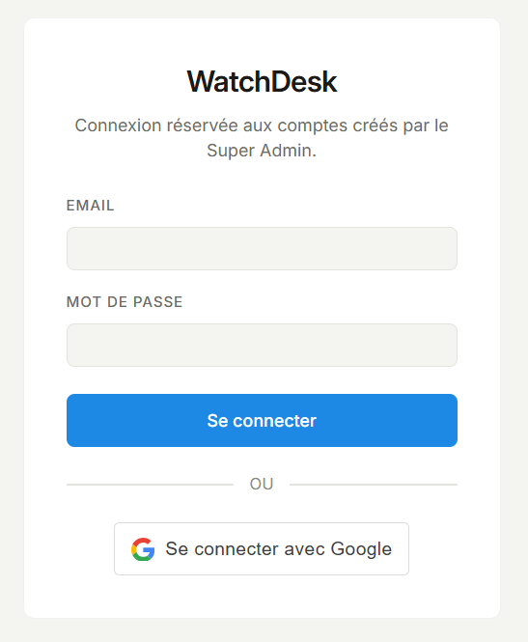  Figure 4: Interface « Login » | 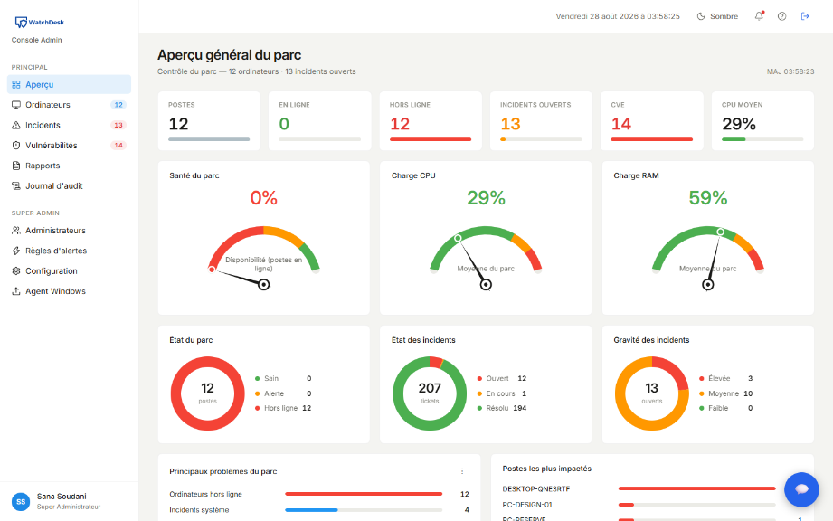  Figure 5: Interface « Dashboard Super admin »

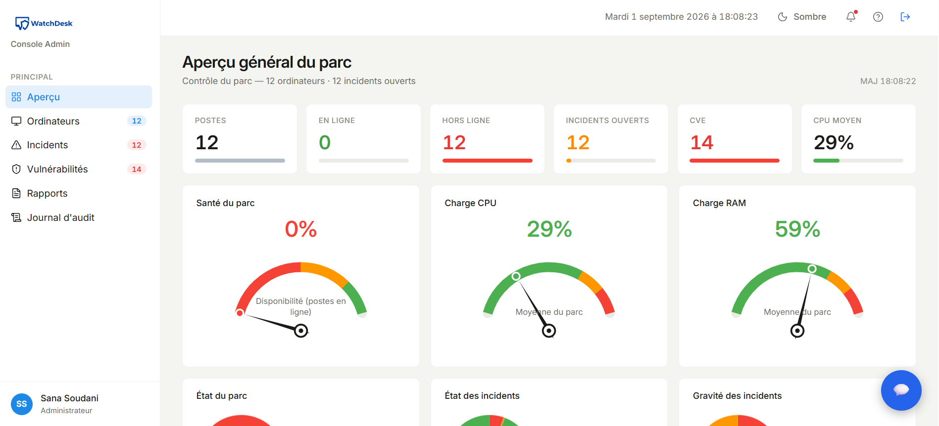
Figure 6: Interface « Dashboard admin »
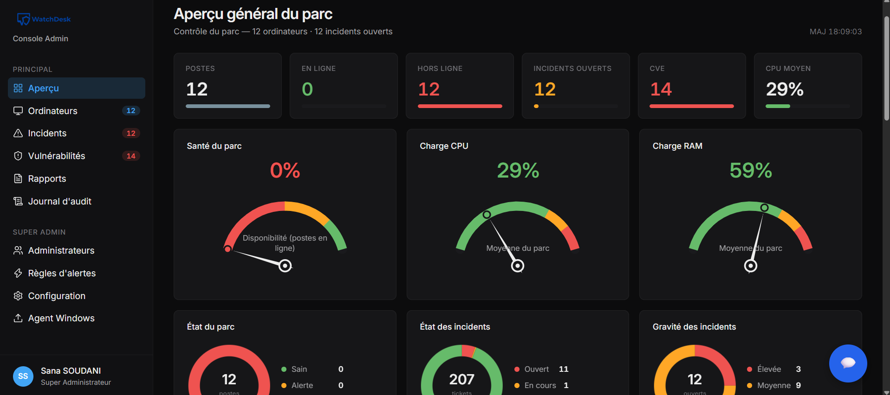
Figure 7: Interface « Mode Sombre »
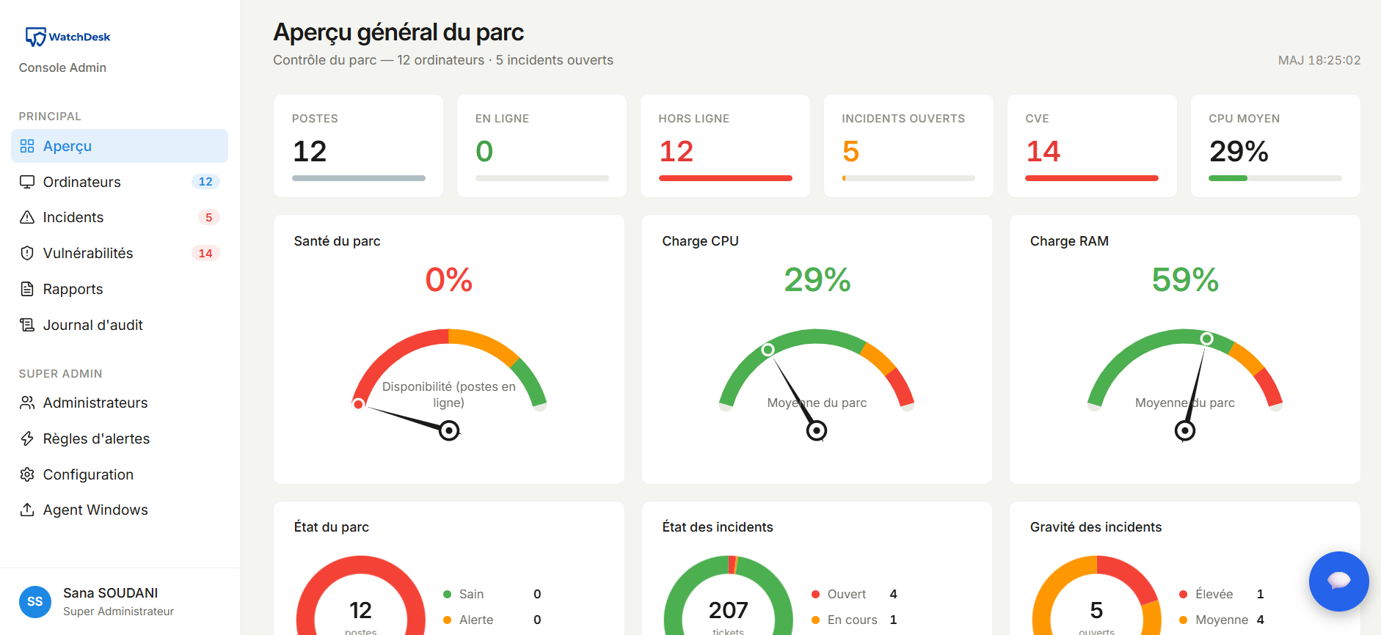

Figure 8 : Interface « Aperçu général du parc »
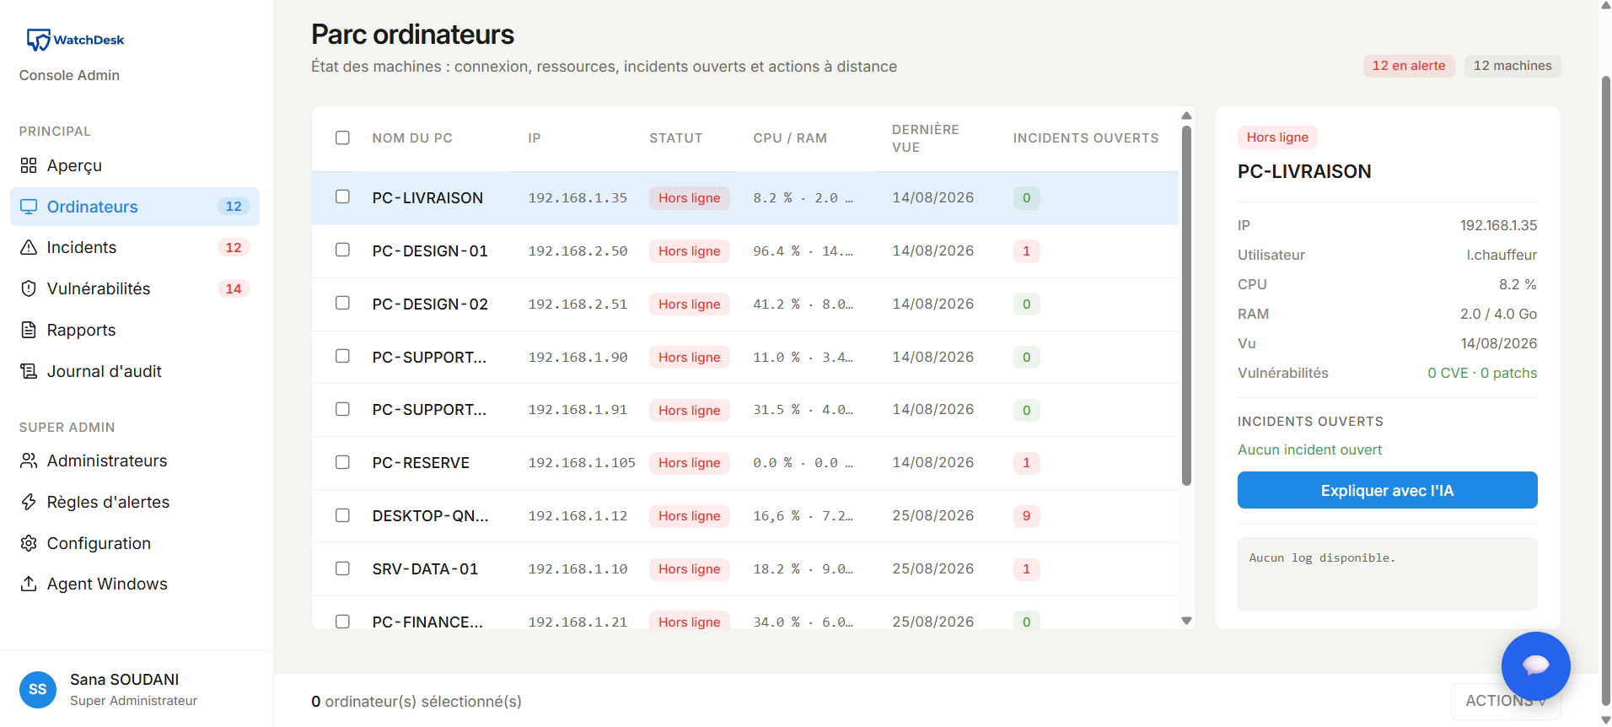
Figure 8: Interface « Liste des machines »

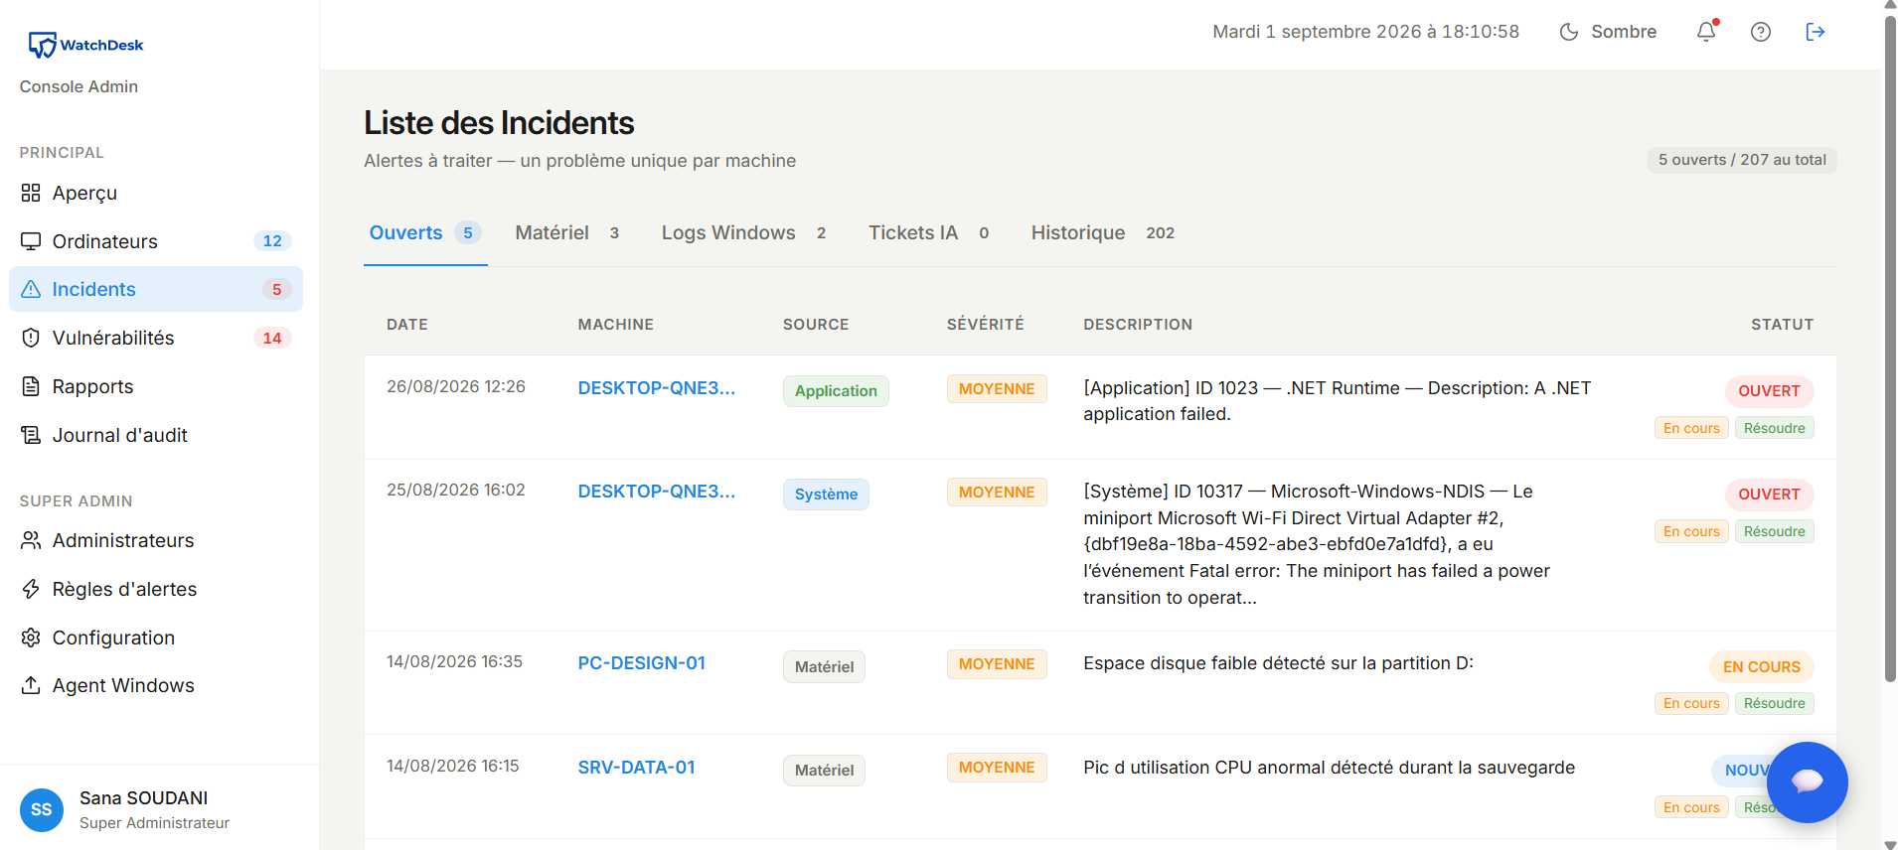
Figure 9: Interface « Liste des incidents »

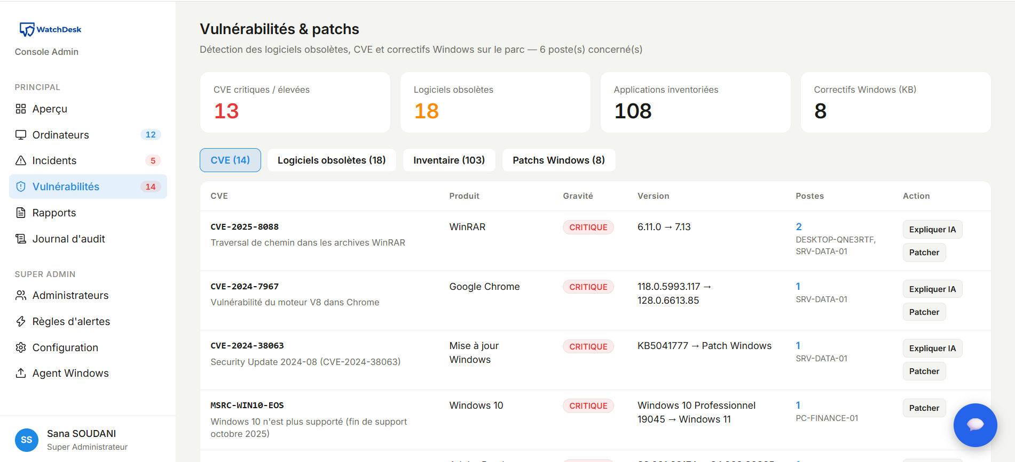
Figure 10 : Interface « Vulnérabilités & patchs»
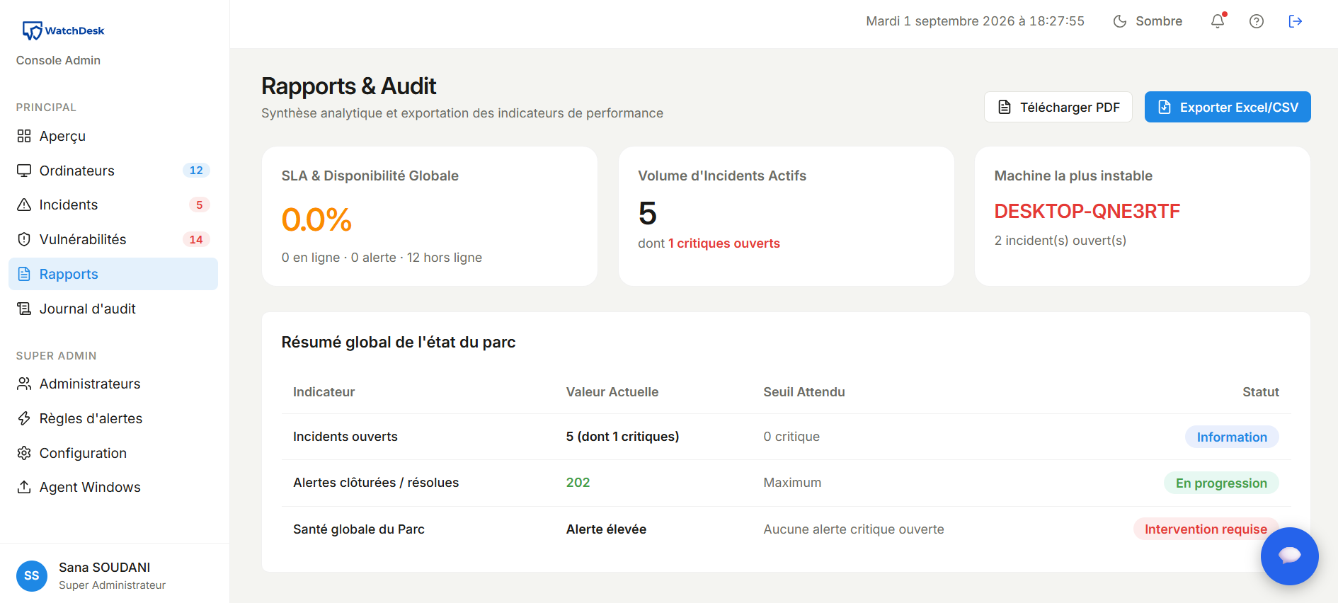
Figure 11 : Interface « Rapports & Audit »

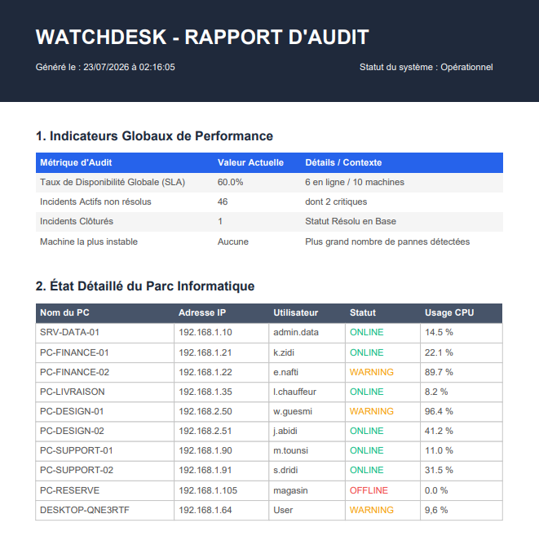  Figure 12 : Interface « Rapports format PDF » | 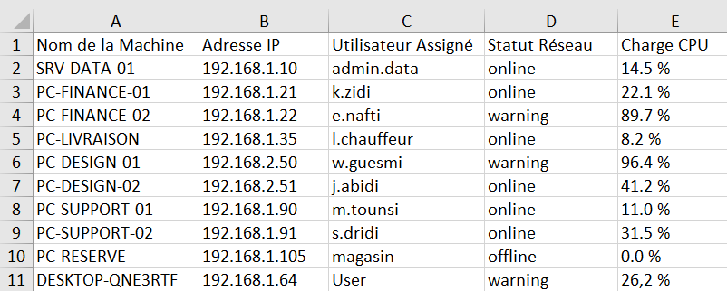  Figure 13 : Interface « Rapports format EXCEL »

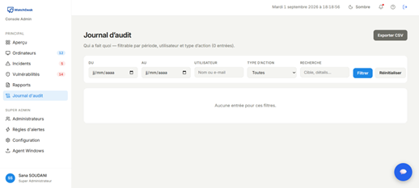
Figure 14 : Interface « Journal d’audit »
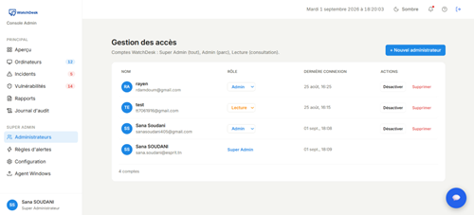
Figure 15 : Interface « Gestion des accès »
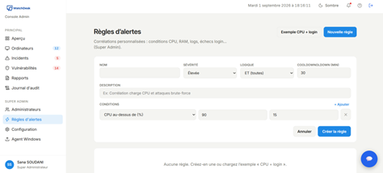
Figure 16 : Interface « Règles d’alertes »
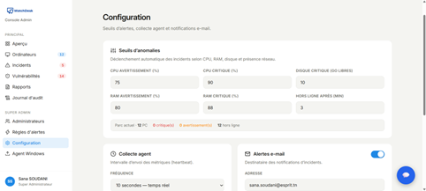
Figure 17 : Interface « Configuration du système »

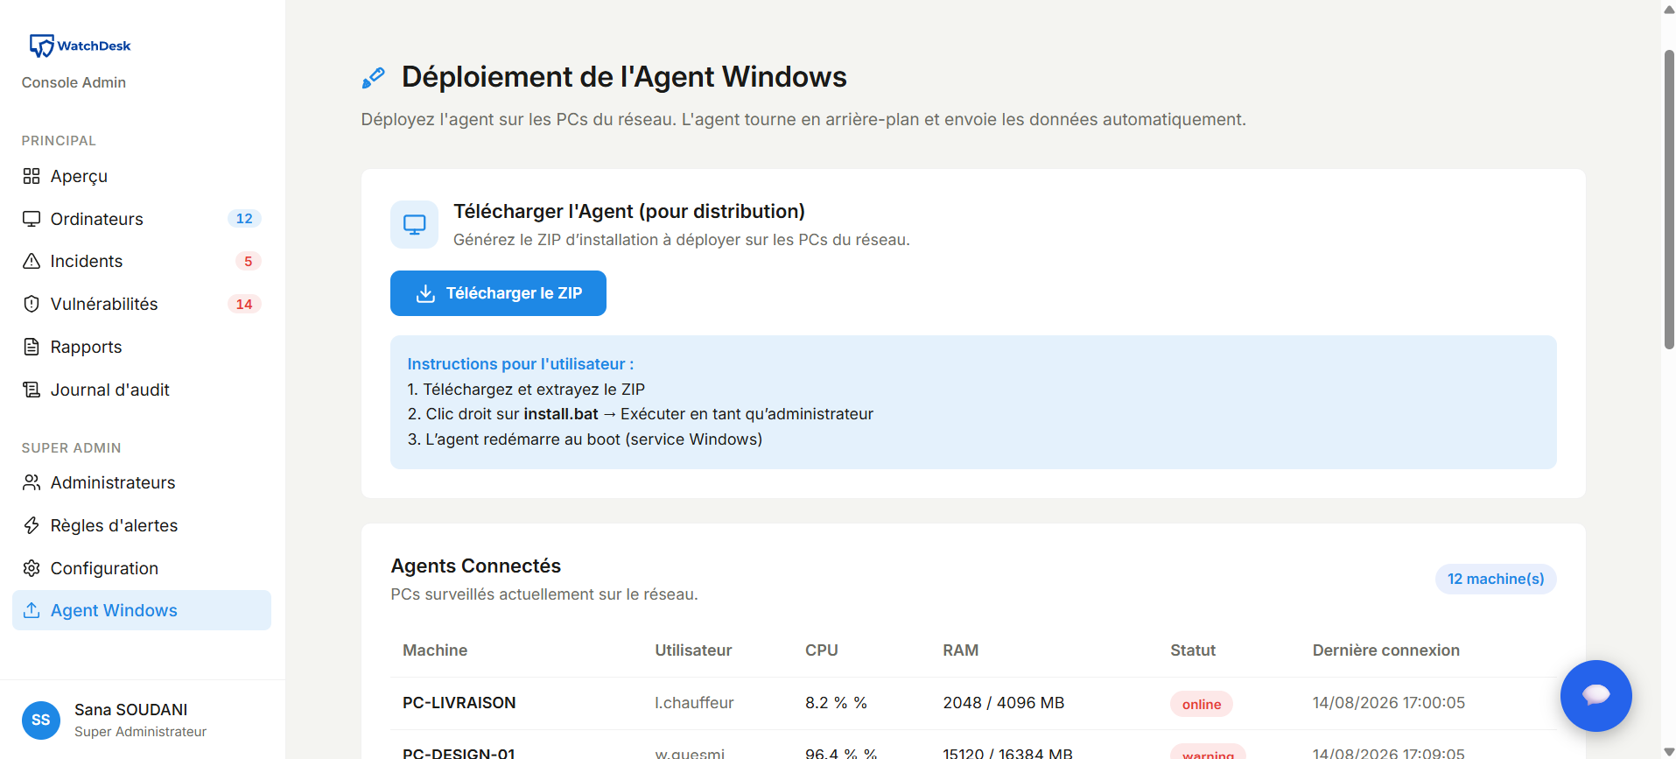
Figure 18 : Interface « Déploiement des agents »

Gestion du projet Scrum
Cette partie traduit les besoins du chapitre en user stories, puis indique qui faisait quoi et comment le travail a été découpé.

4.1 Le backlog du produit
Les fonctionnalités ont été rédigées sous forme d’histoires utilisateur, classées par sprint. La priorité suit le besoin métier : d’abord entrer dans la console, ensuite voir le parc, enfin traiter les incidents et piloter le système.

4.2 L’équipe du projet
Le stage étant individuel, les rôles Scrum ont été adaptés :
- Product Owner : M. Mohamed Zendaoui (encadrant entreprise). Il valide les priorités et les livrables.
- Scrum Master et développement : Sana Soudani. Planification des sprints, réalisation (agent, serveur, console) et points avec l’encadrant.

Organisation des sprints
Le développement s’est fait en trois sprints de réalisation, repris ensuite dans les chapitres 4, 5 et 6 :
Sprint 1 — authentification, session JWT, rôles.
Sprint 2 — agent de collecte, aperçu, ordinateurs, actions à distance, rapports, déploiement.
Sprint 3 — incidents, e-mail, assistant IA, vulnérabilités, règles, configuration, audit, comptes.

Sprint | ID | Profil | Histoire utilisateur
1.Authentification et sécurité | US-01 | Administrateur | En tant qu’utilisateur, je me connecte avec un e-mail et un mot de passe pour accéder à la console.
 | US-02 | Administrateur | En tant qu’utilisateur, je peux me connecter avec un compte Google.
 | US-03 | Administrateur | En tant qu’utilisateur, je me déconnecte et ma session expire automatiquement.
 | US-04 | Super administrateur | En tant que super administrateur, je distingue trois rôles (super admin, admin, lecture seule) pour limiter les droits.
2. Parc, agent et rapports | US-05 | Agent | En tant qu’agent, j’envoie périodiquement CPU, RAM, disques, journaux Windows et inventaire logiciel.
 | US-06 | Administrateur | En tant qu’administrateur, je vois l’état du parc (en ligne, alerte, hors ligne) sur l’aperçu.
 | US-07 | Administrateur | En tant qu’administrateur, je consulte la liste des machines (nom, IP, ressources, dernière vue, incidents).
 | US-08 | Administrateur | En tant qu’administrateur, j’envoie une action à distance (redémarrage, arrêt, mise à jour).
 | US-09 | Super administrateur | En tant que super administrateur, je télécharge et déploie l’agent Windows.
 | US-10 | Administrateur | En tant qu’administrateur, j’exporte un rapport PDF ou Excel.
3. Incidents, IA et configuration | US-11 | Administrateur | En tant qu’administrateur, je consulte les incidents, je les filtre et je change leur statut, sans doublons inutiles.
 | US-12 | Administrateur | En tant qu’administrateur, je reçois une notification e-mail pour un incident important.
 | US-13 | Administrateur | En tant qu’administrateur, j’interroge l’assistant IA sur une machine ou un incident.
 | US-14 | Administrateur | En tant qu’administrateur, je suis les vulnérabilités (CVE, logiciels, correctifs).
 | US-15 | Super administrateur | En tant que super administrateur, je configure les seuils, le heartbeat, le mode maintenance et l’e-mail.
 | US-16 | Super administrateur | En tant que super administrateur, je définis des règles d’alertes.
 | US-17 | Super administrateur | En tant que super administrateur, je gère les comptes administrateurs.
 | US-18 | Administrateur | En tant qu’administrateur, je consulte le journal d’audit.

Chaque sprint se terminait par une démo (écran ou flux agent → serveur → console) et un ajustement du backlog. Le détail de réalisation est donné dans les chapitres suivants. Le diagramme de classes, qui sert de base au modèle de données, est présenté juste après.

Diagramme de classe
Le diagramme ci-dessous décrit les principales classes persistées (et le rapport envoyé par l’agent). Tous les attributs du code n’y figurent pas : on garde ceux qui servent à comprendre le métier. Certaines liaisons sont logiques (par nom de PC ou e-mail), sans forcément une clé étrangère JPA.
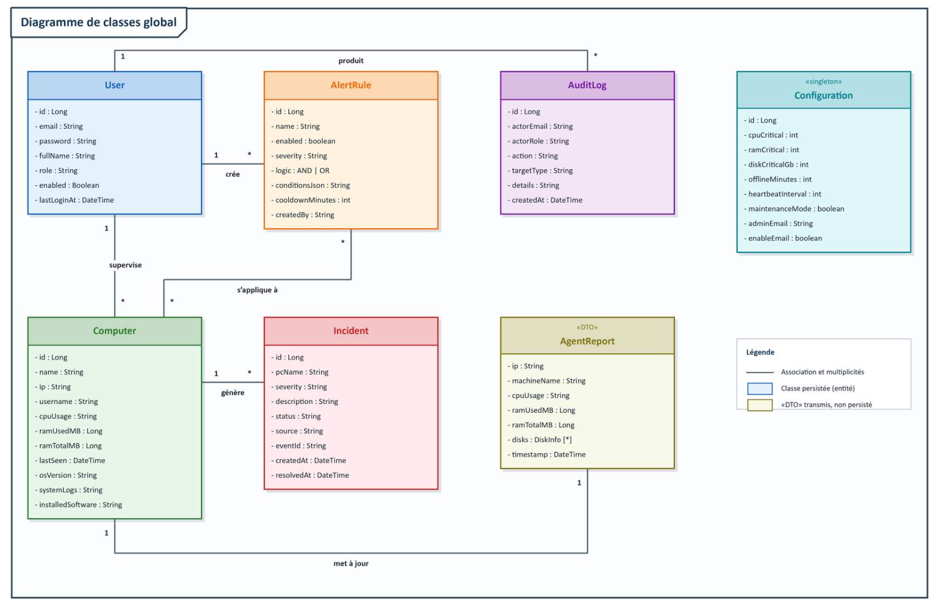
Figure 16 : Diagramme de classe global
Description des classes du système
User : Compte de la console. L’attribut role vaut SUPER_ADMIN, ADMIN ou LECTURE. Le mot de passe est stocké hashé ; enabled permet de désactiver un compte.
Computer : Poste supervisé : identité (nom, IP, utilisateur), ressources (CPU, RAM), dernière vue, journaux Windows, système d’exploitation, logiciels installés et correctifs en attente.
Incident : Anomalie liée à une machine (pcName) : gravité, statut, source (matériel, système, application, sécurité, IA), identifiant d’événement éventuel, dates d’ouverture et de résolution.
AgentReport : Message périodique de l’agent. Il n’est pas une table à part : chaque envoi met à jour le Computer correspondant (et peut déclencher un incident).
Configuration : Paramètres globaux du système (une seule instance) : seuils CPU/RAM/disque, délai hors ligne, heartbeat, mode maintenance, e-mail d’alerte.
AlertRule : Règle définie par un administrateur : conditions (JSON), logique ET/OU, gravité, délai de repos pour éviter de rejouer la même alerte.
AuditLog : Trace d’une action (qui, quoi, sur quelle cible, quand).
Un utilisateur crée des règles et produit des logs d’audit ; il supervise plusieurs machines. Une machine génère plusieurs incidents. Une règle peut s’appliquer à tout le parc. La configuration n’est liée à aucune machine : elle vaut pour tout le système.

Conclusion
Ce chapitre a fixé ce que WatchDesk doit faire, pour qui, et avec quelles contraintes. Les cas d’utilisation, les écrans, le backlog et le modèle de classes donnent le cadre des sprints. Le chapitre suivant présente l’environnement de développement et l’architecture retenue pour réaliser ce modèle.

Chapitre 3

Environnement de développement

Introduction
Ce chapitre présente les moyens utilisés pour réaliser WatchDesk, puis l’architecture du système. Nous commençons par la machine de travail et les logiciels (IDE, runtimes, base de données). Les outils de test, de conception et de collaboration, ainsi que les langages et l’architecture, sont détaillés ensuite.

Environnement matériel
Le développement a été fait sur un ordinateur portable. Les postes supervisés par l’agent sont également des machines Windows. Les caractéristiques de la machine de développement sont les suivantes.

Fabricant | Lenovo
Processeur | Intel Core i5-1135G7 (11e génération), 2,40 GHz
RAM | 8 Go
Système d’exploitation | Windows 11 (64 bits)
Tableau 3 : Environnement Matériel
Cette configuration a suffi pour faire tourner en local le serveur Spring Boot, la console React, PostgreSQL et l’agent Windows.

Environnement logiciel
L’environnement logiciel regroupe les IDE, les runtimes et le SGBD utilisés au quotidien.

2.1 IDE
IntelliJ IDEA: Utilisé pour le backend Java / Spring Boot : API REST, JPA, sécurité, services d’incidents et d’alertes. Une licence étudiante a été employée.

Figure 17 : Intellij IDEA

Visual Studio Code: Utilisé pour la console React (Vite) et, selon les besoins, pour l’agent C#. L’éditeur reste léger, avec les extensions JavaScript et C# nécessaires.
Figure 18 : Visual Studio Code

pgAdmin 4: Interface graphique pour PostgreSQL : création de la base monitoring, contrôle des tables (computers, incidents, users, etc.) et vérification des données remontées par l’agent.

Figure 19 : pgAdmin 4

2.2 Runtimes et services
Logiciel | Version / usage
JDK | 21 — compilation et exécution du backend
Spring Boot | 3.2.5 — API REST
Node.js + Vite | Console web React
.NET | 10 (Windows) — agent de collecte
PostgreSQL | Base monitoring, port 5432
Windows 11 | OS de développement et des postes clients
Tableau : Environnement logiciel

Outil de test et d’intégration :
Pour vérifier les API et suivre le code, trois outils ont été utilisés.
Postman : Il a servi à tester le backend sans passer par la console : connexion (/api/auth/login), rapports agent (/api/agent/report), liste des machines, incidents, configuration. On voyait tout de suite le code HTTP, le JSON renvoyé et, plus tard, le jeton JWT à coller dans les en-têtes. C’est ainsi que les erreurs 401, 500 ou les champs manquants ont été isolés avant d’être corrigés dans Spring Boot.


Figure 20: Postman

Git : a permis de versionner les trois parties du projet (agent, serveur, console), de revenir en arrière et de garder un historique lisible des sprints.

Figure 21: Git

GitHub: Le dépôt distant a servi de sauvegarde et de point de partage avec l’encadrant. Les branches suivaient en pratique les incréments : authentification, parc, puis incidents et configuration.

Figure 22: GitHub
La construction du backend se fait avec Maven (mvnw spring-boot:run) ; celle de la console, avec Vite (npm start / npm run build). Il n’y a pas de chaîne CI/CD déployée pour ce stage : les tests d’intégration restaient manuels (Postman + lancement local de l’agent et de la console).

Outil de conception
Deux outils ont servi à concevoir WatchDesk avant et pendant le développement.
Mermaid AI : Les diagrammes UML (cas d’utilisation, classes, et plus loin les diagrammes de séquence) ont été produits à partir de descriptions textuelles, puis ajustés pour coller au système réel. L’intérêt est de pouvoir modifier un schéma sans le redessiner entièrement à la main.

Figure 23: Mermaid AI
Figma: Il a permis de dessiner les écrans (connexion, aperçu, parc, incidents, configuration) et de figer la structure de la console : menu à gauche, zone de travail à droite, distinction des rôles. Ces maquettes ont guidé l’implémentation React.

Figure 24: Figma

Outil de communication et de collaboration
Microsoft Teams : plateforme de communication collaborative tout-en-un développée par Microsoft, intégrée à la suite Microsoft 365. Elle centralise la visioconférence, le chat professionnel, le partage de fichiers et la gestion des tâches au sein d'une interface unique afin de faciliter le travail d'équipe et la communication à distance.

Figure 24: Microsoft Teams
Google Meet : Les points avec l’encadrante académique (Mme Zaabouti) et l’encadrant entreprise (M. Zendaoui) passaient surtout par Meet : démo d’un sprint, questions sur une fonctionnalité, validation d’un choix (agent, incidents, console).


Figure 25: Google Meet

Environnement de développement de base de données
WatchDesk s’appuie sur PostgreSQL. La base locale s’appelle monitoring (port 5432). C’est là que sont enregistrés les postes, les incidents, les comptes, la configuration, les règles d’alertes et le journal d’audit.
PostgreSQL a été retenu parce qu’il est libre, fiable, bien documenté, et qu’il s’intègre directement avec Spring Data JPA / Hibernate. Le schéma est mis à jour à partir des entités Java (ddl-auto=update), ce qui a accéléré les itérations pendant les sprints.
L’administration se fait avec pgAdmin 4 : contrôle des tables, vérification qu’un rapport agent est bien persisté, correction ponctuelle de données de test.

Langages de programmation et libreries
Le choix des langages de programmation et des frameworks est un aspect essentiel, car ils ont un impact significatif sur la réalisation du projet. Nous opterons pour des technologies adaptées aux exigences de réactivité, de performance et de sécurité de l'application WatchDesk.

7.1 Langages côté client
Console d’administration (HTML, CSS, JavaScript / React): L’interface est une application web. HTML structure les pages (connexion, aperçu, parc, incidents, etc.), CSS gère la mise en page, et JavaScript pilote les actions : appels à l’API, rafraîchissement des indicateurs, filtres, exports PDF/Excel. React (outil de build Vite, port 3000) découpe l’interface en composants réutilisables et met à jour l’affichage sans recharger toute la page.

Figure 28: React js
Agent Windows (C# / .NET 10): L’agent n’est pas une page web : c’est un programme qui tourne sur chaque poste. C# donne accès aux API Windows (CPU, RAM, disques, journaux d’événements, logiciels, mises à jour). Il envoie ensuite un rapport HTTP au serveur et exécute les actions distantes (redémarrage, arrêt, mise à jour).

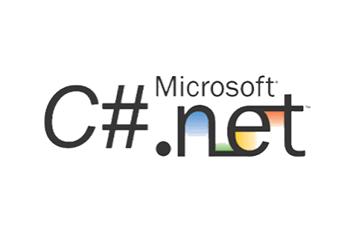
Figure 28: Agent Windows

7.2 Langages côté serveur
SQL (PostgreSQL): Les données métier (machines, incidents, comptes, configuration, audit) sont stockées en SQL dans la base monitoring. Les requêtes passent principalement par JPA ; SQL reste le langage de la base.

Figure 25: PostgreSQL

Architectures
WatchDesk est une application client–serveur organisée en trois couches. La console et l’agent parlent au même serveur ; le serveur seul parle à la base et aux services externes.

8.1 Architecture logique
Couche présentation: Elle rassemble tout ce que l’utilisateur ou le poste voit et actionne.
- La console React (navigateur) : connexion, aperçu, parc, incidents, vulnérabilités, rapports, audit, règles, configuration, comptes, déploiement de l’agent, assistant IA.
- L’agent Windows (C#) : collecte CPU, RAM, disques, journaux, logiciels et mises à jour ; envoie un rapport ; exécute les actions distantes (redémarrage, arrêt, mise à jour).
Ni la console ni l’agent n’écrivent directement en base.
Couche métier: C’est le backend Spring Boot (contrôleurs REST + services). Elle authentifie (JWT, rôles SUPER_ADMIN / ADMIN / LECTURE), enregistre les rapports agent, déduplique les incidents, évalue les règles d’alertes, envoie les e-mails, journalise l’audit, calcule le tableau de bord et les vulnérabilités, et relaie les questions de l’assistant vers Gemini.
Couche données: Spring Data JPA mappe les entités (Computer, Incident, User, AlertRule, AuditLog, Configuration, etc.) vers PostgreSQL. Une table dédiée « rapports agent » n’existe pas: chaque rapport met à jour la machine concernée.
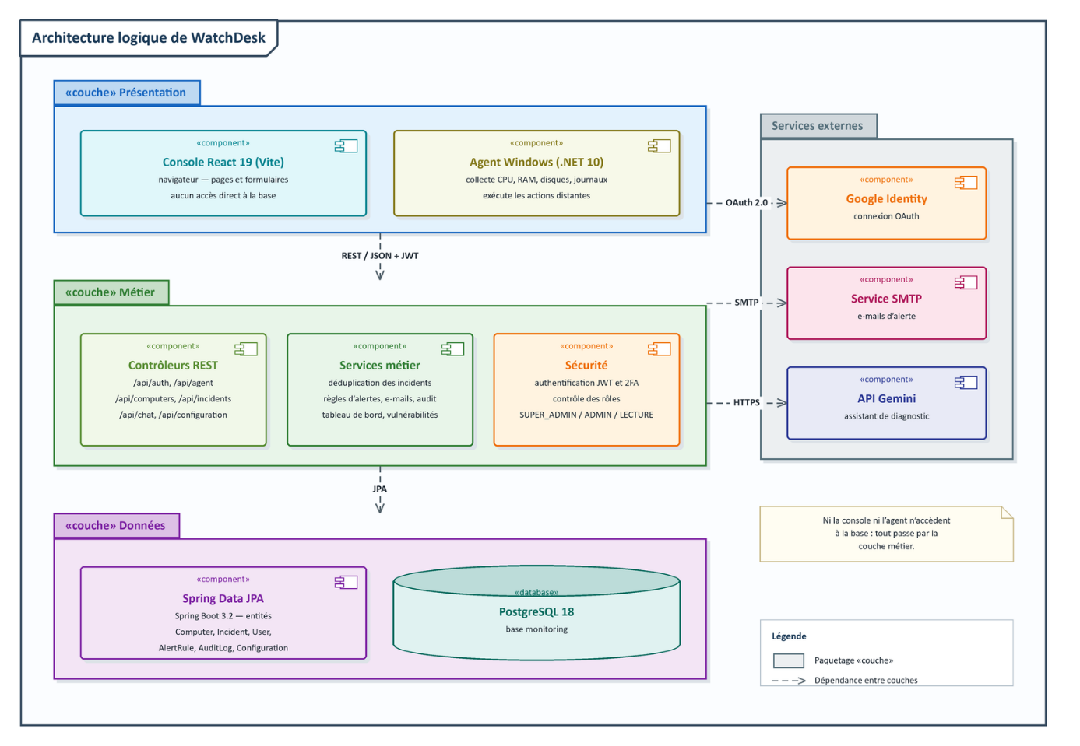
Figure : Architecture logique de WatchDesk

8.2 Architecture physique

En développement, tout tourne en local sur la machine de stage.
Composant | Emplacement | Port / accès
Console React (Vite) | Navigateur | 3000
API Spring Boot | Même machine | 8080
PostgreSQL, base monitoring | Même machine | 5432
Agent .NET | Poste(s) Windows | HTTP vers :8080
SMTP Gmail | Cloud | 587 (STARTTLS)
API Gemini | Cloud | HTTPS depuis le backend
Connexion Google | Page de login | OAuth côté console

Flux principaux :
- L’agent envoie un JSON vers /api/agent/report, puis interroge /api/agent/check-tasks/{id} pour d’éventuelles actions.
- La console appelle l’API en REST (JSON). Après login, le jeton JWT part dans les en-têtes.
- Spring Boot lit et écrit dans PostgreSQL.
- Les alertes partent par e-mail (SMTP). L’assistant passe par Gemini. Ces deux services ne sont jamais appelés depuis le navigateur ni depuis l’agent.
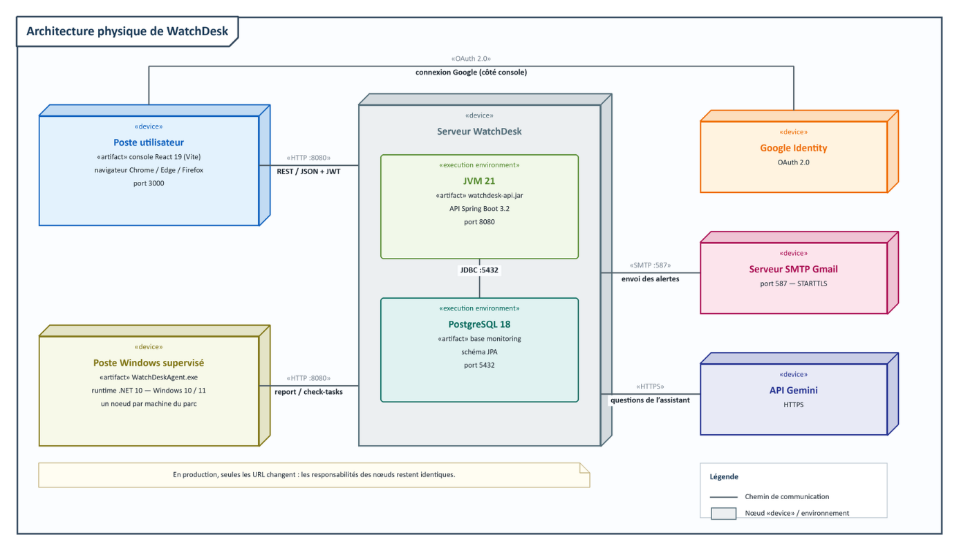
Figure 30: Architecture physique de l’application
En production, le schéma reste le même : on change les URL (console, API, base de données), pas les responsabilités des blocs.

Conclusion
Ce chapitre a présenté les outils de développement (poste Windows, IDE, Spring Boot, React, .NET, PostgreSQL, Postman, Git) et l’organisation du système. WatchDesk est une application client–serveur en trois couches : console React et agent C# d’un côté, API Java et base monitoring de l’autre. Les chapitres suivants décrivent la réalisation, sprint par sprint.

Chapitre 4

Le premier sprint : Authentification & Sécurité

Introduction
Ce chapitre est consacré au premier sprint de réalisation de WatchDesk. L’enjeu est de poser la porte d’entrée de la console: sans authentification fiable, le parc, les actions distantes et l’administration des comptes n’ont pas de sens. L’objectif est qu’un utilisateur s’identifie, confirme son identité par un second facteur, puis entre avec un rôle limité et une session limitée dans le temps. La création des comptes.
- Backlog du sprint 1
Le tableau 4.1 résume le backlog de ce sprint. Les histoires suivent le format « En tant que… je peux… afin de… ». Les critères d’acceptation permettent de dire si la story est réellement terminée.
ID | Histoire utilisateur | Critères d’acceptation
US-01 | En tant qu’utilisateur, je me connecte avec un e-mail et un mot de passe afin d’accéder à la console. | Compte actif + identifiants justes → entrée. E-mail inconnu, mot de passe faux ou compte désactivé → message d’erreur, aucun jeton.
US-02 | En tant qu’utilisateur, je peux me connecter avec un compte Google déjà autorisé afin d’éviter un second mot de passe. | Jeton Google valide et e-mail déjà présent dans WatchDesk → entrée. E-mail Gmail inconnu → refus. Compte désactivé → refus.
US-03 | En tant qu’utilisateur, après le mot de passe (ou Google) je confirme mon identité avec un code 2FA afin qu’un mot de passe volé ne suffise pas. | Code TOTP juste → JWT. Code faux ou périmé → accès refusé, aucun jeton.
US-04 | En tant que nouvel utilisateur, j’active la 2FA en scannant un QR code afin de lier mon téléphone au compte. | Premier login réussi si 2FA non liée → écran QR. Scan + premier code à 6 chiffres → secret enregistré. Sans confirmation, la 2FA n’est pas activée.
US-05 | En tant qu’utilisateur, je reste connecté via un jeton JWT selon mon rôle, afin de ne voir que ce qui me concerne. | JWT 24 h, rôle dans la session. Jeton expiré → retour à la page de connexion. Lecture: pas de pages d’administration. Super admin : tout le menu.

L’inscription publique est fermée (POST /api/auth/register renvoie 403). Les comptes sont créés par le super administrateur, au sprint 3.
- Spécification fonctionnelle

Diagramme de cas d’utilisation du sprint 1
La figure 4.1 présente le diagramme de cas d’utilisation de ce sprint. Il ne reprend pas le schéma global du chapitre 2: uniquement la partie authentification.
Les trois profils héritent: lecture seule, administrateur, super administrateur. Tous passent par S’authentifier. Ce cas inclut la vérification e-mail / mot de passe et la validation du code 2FA. Deux extensions: Google, et activer la 2FA (QR) à la première mise en place. À droite : Google et l’application TOTP.
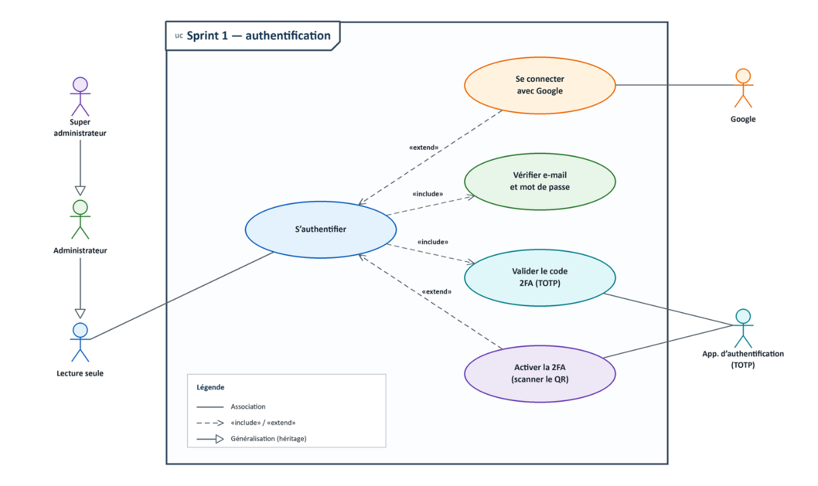
Figure : Diagramme de cas d’utilisation : authentification
Les sous-sections suivantes décrivent les cas en texte. Pas d’autre diagramme de cas.

Cas d’utilisation « S’authentifier »
Tout utilisateur autorisé doit s’identifier avant d’ouvrir la console. Le mot de passe n’est jamais stocké en clair (hash BCrypt). Compte inexistant, désactivé ou mot de passe faux : aucun jeton.
Description textuelle « S’authentifier »
Cas d’utilisation | S’authentifier
Acteur | Lecture seule, administrateur ou super administrateur
Objectif | Ouvrir la console WatchDesk avec une session contrôlée
Préconditions | Un compte a déjà été créé par le super administrateur. La 2FA est déjà activée.
Postconditions | Un JWT de 24 h est délivré. La console s’ouvre. Le menu correspond au rôle.
Scénario principal | 1. L’utilisateur saisit e-mail et mot de passe. 2. La console envoie POST /api/auth/login. 3. L’API cherche le compte et vérifie BCrypt. 4. L’API demande le code 2FA. 5. L’utilisateur saisit le TOTP à 6 chiffres. 6. L’API contrôle, délivre le JWT et ouvre la console.
Scénarios alternatifs | A1. E-mail inconnu ou mot de passe faux → 401, pas de jeton. A2. Compte désactivé → 403. A3. Code 2FA faux ou périmé → refus.
Cas d’utilisation | S’authentifier
Tableau 4.2 — Description textuelle « S’authentifier »

Cas d’utilisation « Se connecter avec Google »
Google est un second moyen de connexion, pas une inscription ouverte. Seul un e-mail déjà présent dans WatchDesk est accepté.
Description textuelle « Se connecter avec Google »
Préoccupation | Description
Cas d’utilisation | Se connecter avec Google
Acteur | Lecture seule, administrateur ou super administrateur
Objectif | S’authentifier avec un compte Google déjà autorisé
Préconditions | L’e-mail Google existe dans WatchDesk. Le compte est actif.
Postconditions | Après 2FA, un JWT est délivré et la console s’ouvre.
Scénario principal | 1. Clic sur Google. 2. Google renvoie un jeton. 3. POST /api/auth/google. 4. L’API vérifie le jeton et cherche l’e-mail. 5. 2FA, puis JWT.
Scénarios alternatifs | A1. Gmail absent de WatchDesk → 403.  A2. Compte désactivé → 403. A3. Jeton Google invalide → 401.
Tableau 4.3 — Description textuelle « Se connecter avec Google »

Cas d’utilisation « Activer la 2FA »
Une fois par compte. Un QR abandonné ne lie rien : le secret n’est enregistré qu’après le premier code.
Description textuelle « Activer la 2FA »
Préoccupation | Description
Cas d’utilisation | Activer la 2FA (scanner le QR)
Acteur | Lecture seule, administrateur ou super administrateur
Objectif | Lier une application TOTP au compte
Préconditions | Identifiants (ou Google) valides. 2FA pas encore activée.
Postconditions | Secret TOTP enregistré. Les fois suivantes : code à 6 chiffres, sans QR.
Scénario principal | 1. Login valide. 2. L’API génère un secret. 3. QR affiché. 4. Scan dans Authenticator. 5. Premier code à 6 chiffres. 6. Secret enregistré, JWT, console.
Scénarios alternatifs | A1. Code faux → secret non enregistré. A2. Abandon → 2FA non liée.
Tableau 4.4 — Description textuelle « Activer la 2FA »
- Conception
Le diagramme de classes global est au chapitre 2. Ici, la classe concernée est surtout User. Deux séquences décrivent les échanges : utilisateur, console React, API Spring Boot, PostgreSQL, application TOTP.

Diagramme de séquence « Connexion avec 2FA »
Compte déjà lié. Identifiants → POST /api/auth/login → BCrypt → code TOTP → JWT 24 h. Échec (inconnu, mot de passe, compte désactivé, code faux) : pas de jeton. Google ne change que la première étape (POST /api/auth/google).
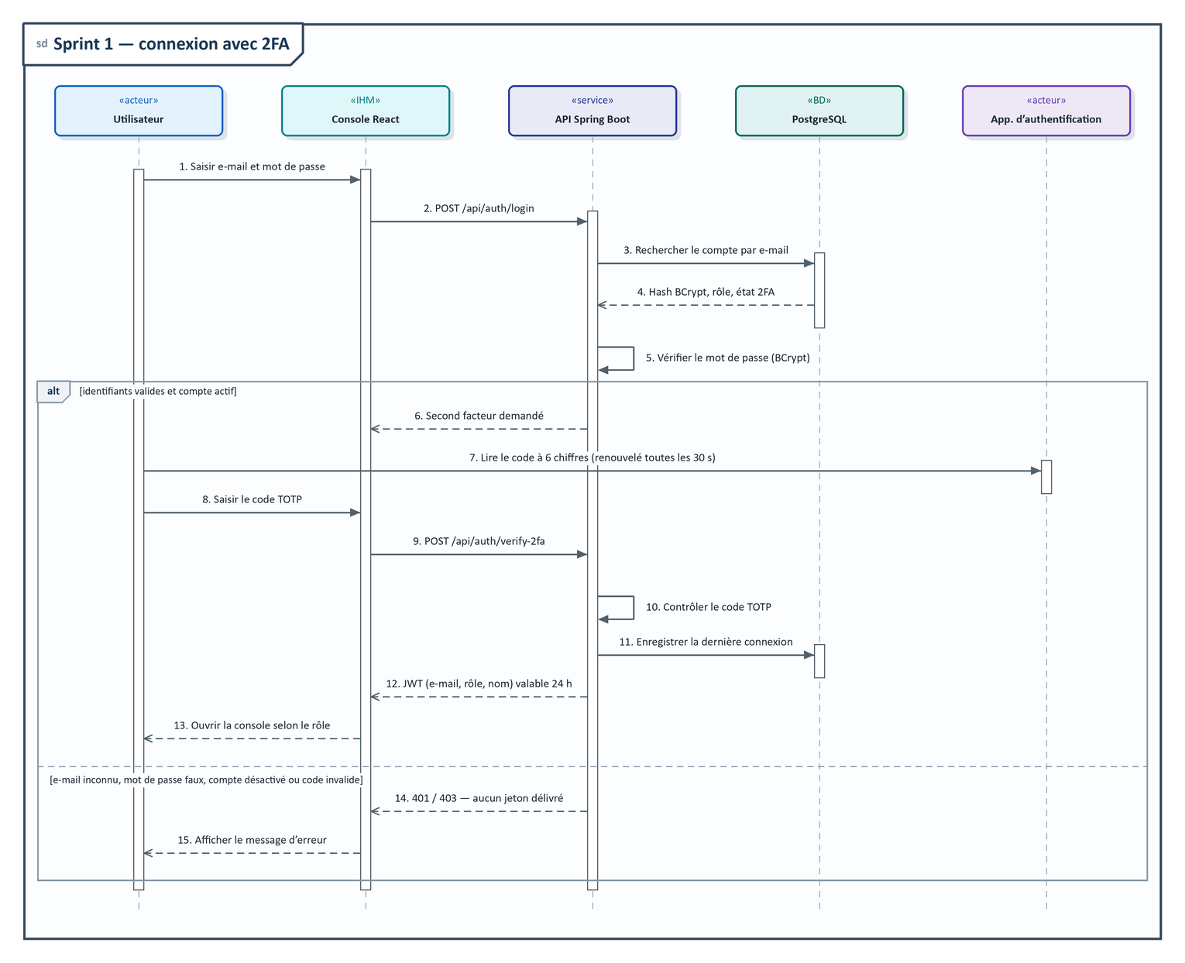
Figure 4.2 — Diagramme de séquence : connexion avec 2FA

Diagramme de séquence « Activation 2FA »
Premier login → QR → scan → confirmation → secret persisté. Ensuite, retour au scénario 4.4.1.
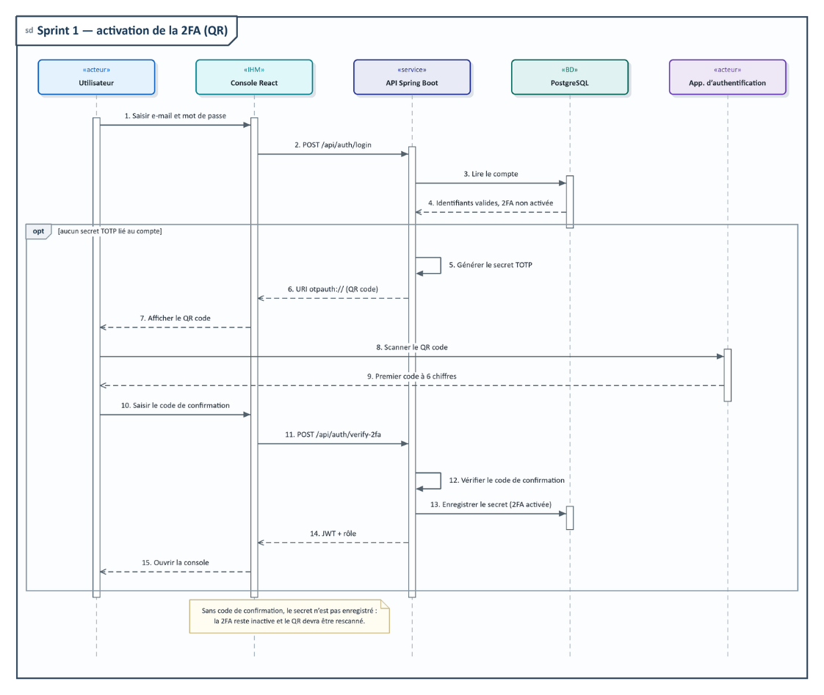
Figure 4.3 — Diagramme de séquence : activation 2FA (QR)
- Réalisation
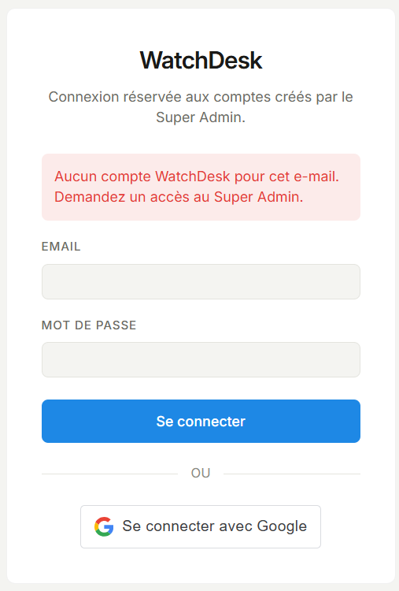
Figure : messages d’erreur ”demande d’accès au super admin”

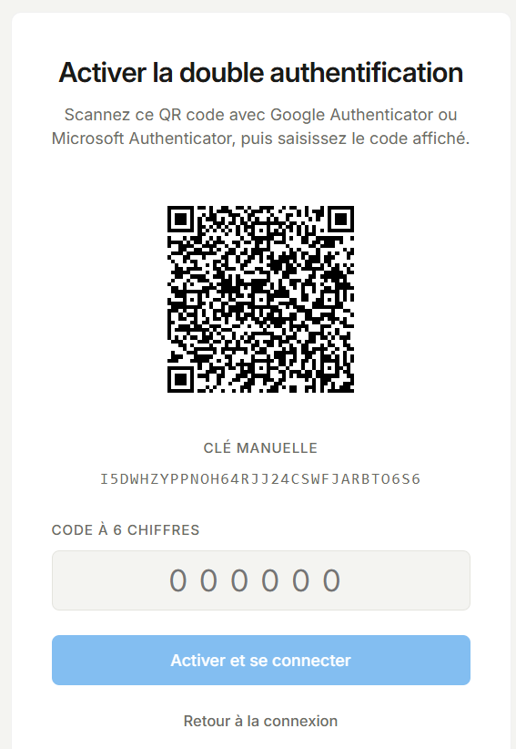
Figure : Authentification à deux facteurs

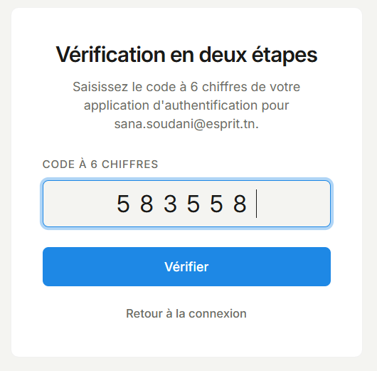

Session et rôles — menu filtré, déconnexion.
Figure 4.8 — (capture console)
Tableau 4.5 — Accès selon le rôle
Rôle | Accès
LECTURE | Aperçu, Ordinateurs, Incidents, Vulnérabilités, Rapports (consultation).
ADMIN | Idem + journal d’audit et actions métier.
SUPER_ADMIN | Idem + Administrateurs, Règles, Configuration, Agent Windows.

Conclusion
Ce sprint a permis d’étudier et de réaliser l’accès à WatchDesk. Un utilisateur s’identifie par e-mail et mot de passe, ou par un compte Google déjà présent ; il confirme par un code TOTP ; la console ne s’ouvre qu’avec un JWT de vingt-quatre heures, et le menu dépend du rôle. L’inscription publique est fermée.
L’authentification ne montre pas encore le parc. Une fois la session ouverte, il reste à faire apparaître les postes Windows, à lire leur état et à agir dessus. Le chapitre suivant est consacré au sprint 2 : agent de collecte, aperçu, ordinateurs, actions à distance et rapports.

Chapitre 5

Le deuxième sprint : agent, aperçu et parc

Introduction
Une fois la connexion en place, il faut voir les postes et agir dessus. Ce chapitre est consacré au deuxième sprint de réalisation de WatchDesk. L’objectif est d’installer un agent Windows qui remonte périodiquement l’état de la machine, d’afficher ce parc dans la console (aperçu et liste des ordinateurs), de permettre une action à distance (redémarrage, arrêt, mise à jour) et d’exporter des rapports. Les incidents, les e-mails d’alerte et l’administration des comptes restent hors de ce sprint : ils sont traités au chapitre 6.

Backlog du sprint 2
Le tableau 5.1 résume le backlog de ce sprint. Les histoires suivent le format « En tant que… je peux… afin de… ». Les critères d’acceptation permettent de dire si la story est réellement terminée.
ID | Histoire utilisateur | Critères d’acceptation
US-05 | En tant qu’agent Windows, j’envoie périodiquement CPU, RAM, disques, journaux et inventaire logiciel afin que la console connaisse l’état du poste. | POST /api/agent/report accepte le JSON. La machine apparaît ou se met à jour dans PostgreSQL. Pas de table « rapports » à part : le dernier état est sur Computer.
US-06 | En tant qu’utilisateur, je vois l’état du parc (en ligne, alerte, hors ligne) sur l’aperçu afin d’avoir une vue d’ensemble. | Les compteurs se mettent à jour. Un compte lecture accède à la page. Les tuiles mènent vers Ordinateurs ou Incidents.
US-07 | En tant qu’utilisateur, je consulte la liste des machines (nom, IP, ressources, dernière vue) afin d’inspecter un poste. | La liste se rafraîchit. Un clic ouvre le détail. En lecture seule, pas de boutons d’action.
US-08 | En tant qu’administrateur, j’envoie une action à distance (redémarrage, arrêt, mise à jour) afin d’intervenir sans me déplacer. | Confirmation avant envoi. L’ordre est enregistré. L’agent le récupère au cycle suivant et l’exécute. Lecture seule : action masquée.
US-09 | En tant que super administrateur, je télécharge et déploie l’agent Windows afin d’ajouter un poste au parc. | Page Agent Windows visible seulement pour le super admin. Après installation et premier rapport, le poste apparaît dans Ordinateurs.
US-10 | En tant qu’utilisateur, j’exporte un rapport PDF ou Excel afin de partager l’état du parc. | Export PDF (jsPDF) et Excel (SheetJS) à partir des données déjà chargées. Accessible en lecture.

Spécification fonctionnelle

Diagramme de cas d’utilisation du sprint 2
La figure 5.1 présente le diagramme de cas d’utilisation de ce sprint. Il ne reprend pas le schéma global du chapitre 2 : uniquement la supervision du parc.
Les trois profils héritent. La lecture consulte l’aperçu (ce cas inclut les KPIs) et génère les rapports PDF / Excel. L’administrateur supervise les ordinateurs ; une extension permet d’exécuter une action à distance. Le super administrateur déploie l’agent. À droite, l’acteur Agent Windows collecte les métriques et exécute les ordres.
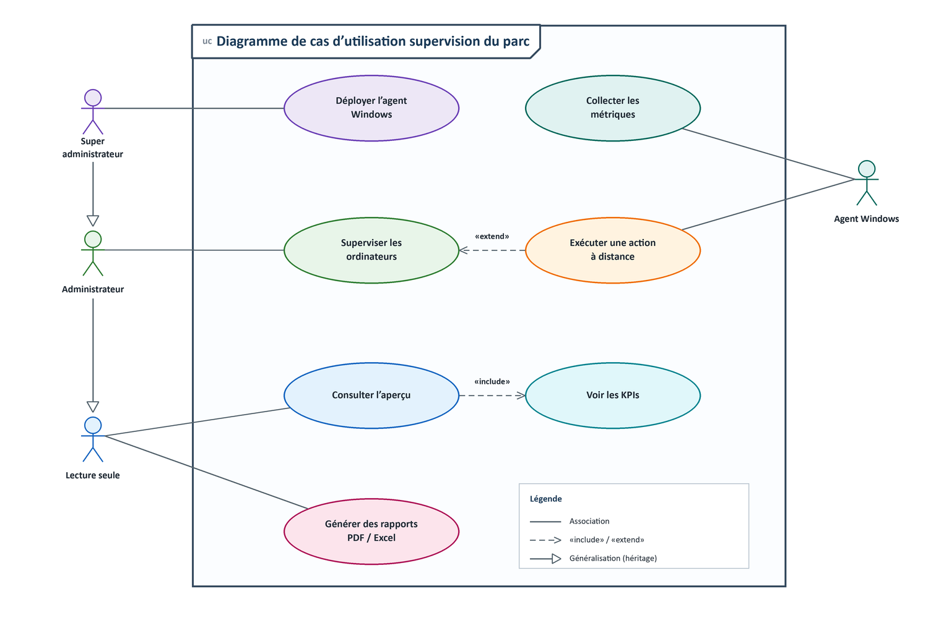
Figure 5.1 — Diagramme de cas d’utilisation du sprint 2
Les sous-sections suivantes décrivent les cas en texte. Pas d’autre diagramme de cas.

Cas d’utilisation « Consulter l’aperçu »
L’aperçu est la première page après connexion. Il résume le parc en quelques indicateurs, sans entrer dans le détail d’une machine.
Description textuelle « Consulter l’aperçu »
Préoccupation | Description
Cas d’utilisation | Consulter l’aperçu
Acteur | Lecture seule, administrateur ou super administrateur
Objectif | Obtenir une vue d’ensemble du parc (effectifs, alertes, charge)
Préconditions | L’utilisateur est authentifié. Au moins un agent a déjà envoyé un rapport, sinon les compteurs restent à zéro.
Postconditions | Les KPIs sont affichés. L’utilisateur peut naviguer vers Ordinateurs ou Incidents.
Scénario principal | 1. L’utilisateur ouvre la console (page Aperçu). 2. La console appelle GET /api/computers (et les compteurs associés). 3. L’API lit PostgreSQL. 4. La console affiche les tuiles (en ligne, alerte, hors ligne, charge). 5. Un clic sur une tuile ouvre la page correspondante.
Scénarios alternatifs | A1. Aucune machine en base → aperçu vide, sans erreur. A2. Session expirée → retour à la page de connexion.
Tableau 5.2 — Description textuelle « Consulter l’aperçu »
Cas d’utilisation « Superviser les ordinateurs »
La page Ordinateurs liste les postes connus. Le détail (journaux, logiciels, disques) s’ouvre sur un clic.
Description textuelle « Superviser les ordinateurs »
Préoccupation | Description
Cas d’utilisation | Superviser les ordinateurs
Acteur | Lecture seule (consultation), administrateur ou super administrateur
Objectif | Voir chaque poste : identité, ressources, dernière vue, statut
Préconditions | L’utilisateur est authentifié. Des machines existent si l’agent a déjà reporté.
Postconditions | La liste est à jour. Le détail d’une machine peut être consulté.
Scénario principal | 1. L’utilisateur ouvre Ordinateurs. 2. GET /api/computers toutes les 10 s. 3. Affichage de la liste (nom, IP, CPU, RAM, statut). 4. Clic sur une ligne → détail (journaux, logiciels, disques).
Scénarios alternatifs | A1. Machine hors ligne (plus de heartbeat) → statut hors ligne. A2. Lecture seule → pas de boutons d’action.
Tableau 5.3 — Description textuelle « Superviser les ordinateurs »

Cas d’utilisation « Exécuter une action à distance »
L’ordre n’est pas poussé en temps réel vers le poste : l’agent le récupère à son prochain cycle (sondage). Une confirmation est exigée avant l’envoi.
Tableau 5.4 — Description textuelle « Exécuter une action à distance »

Préoccupation | Description
Cas d’utilisation | Exécuter une action à distance
Acteur | Administrateur / super administrateur. Agent Windows (exécution)
Objectif | Redémarrer, éteindre ou proposer une mise à jour Windows sans accès physique
Préconditions | L’utilisateur n’est pas en lecture seule. Le poste a déjà envoyé au moins un rapport. Confirmation saisie.
Postconditions | La tâche est enregistrée. L’agent l’exécute au cycle suivant. Le statut du parc se met à jour au rapport suivant.
Scénario principal | 1. L’administrateur choisit un PC et une action. 2. Il confirme. 3. POST /api/agent/trigger-action/{ip}. 4. L’API enregistre la tâche en attente. 5. L’agent appelle GET /api/agent/check-tasks/{ip}. 6. Il exécute l’ordre sur Windows. 7. Le rapport suivant met à jour la console.
Scénarios alternatifs | A1. Lecture seule → pas de boutons. A2. Agent arrêté → l’ordre reste en attente jusqu’au prochain cycle. A3. Annulation de la confirmation → aucun ordre.

Cas d’utilisation « Générer des rapports PDF / Excel »
L’export se fait dans la console, à partir des données déjà chargées. Il ne relance pas une collecte agent.
Tableau 5.5 — Description textuelle « Générer des rapports PDF / Excel »
Préoccupation | Description
Cas d’utilisation | Générer des rapports PDF / Excel
Acteur | Lecture seule, administrateur ou super administrateur
Objectif | Exporter un état du parc pour archivage ou partage
Préconditions | L’utilisateur est authentifié. Des données parc sont disponibles.
Postconditions | Un fichier PDF (jsPDF) ou Excel (SheetJS) est téléchargé.
Scénario principal | 1. L’utilisateur ouvre Rapports. 2. Il choisit PDF ou Excel. 3. La console génère le fichier à partir des machines déjà chargées. 4. Le navigateur propose le téléchargement.
Scénarios alternatifs | A1. Parc vide → export possible mais sans lignes utiles.
Cas d’utilisation « Déployer l’agent Windows »
Sans agent, aucune machine n’apparaît. Le déploiement est réservé au super administrateur.
Tableau 5.6 — Description textuelle « Déployer l’agent Windows »
Préoccupation | Description
Cas d’utilisation | Déployer l’agent Windows
Acteur | Super administrateur. Agent Windows (après installation)
Objectif | Installer l’agent sur un poste pour l’intégrer au parc
Préconditions | L’utilisateur a le rôle SUPER_ADMIN. Le serveur WatchDesk est joignable depuis le poste.
Postconditions | L’agent tourne. Après le premier POST /api/agent/report, la machine figure dans Ordinateurs.
Scénario principal | 1. Le super administrateur ouvre Agent Windows. 2. Il télécharge le ZIP et suit la consigne d’installation. 3. L’agent démarre et envoie un premier rapport. 4. La machine apparaît dans le parc.
Scénarios alternatifs | A1. Compte lecture ou admin simple → page absente du menu. A2. Agent lancé mais API injoignable → le poste n’apparaît pas.

Conception
Le diagramme de classes global est au chapitre 2. Ici, la classe concernée est surtout Computer (identité, ressources, dernière vue, statut). L’agent n’écrit pas dans une table « rapports » : chaque envoi met à jour la machine. Deux séquences décrivent les échanges : collecte puis affichage, et action à distance.

Diagramme de séquence « Collecte agent et affichage du parc »
L’agent lit CPU, RAM, disques et journaux Windows, puis envoie un JSON (POST /api/agent/report). L’API met à jour Computer dans PostgreSQL et répond 200. L’agent demande ensuite s’il a une tâche en attente (GET /api/agent/check-tasks/{ip}). Côté console, un appel GET /api/computers toutes les 10 secondes relit le parc et rafraîchit l’aperçu (en ligne, alerte, hors ligne).
Figure 5.2 — Diagramme de séquence : collecte agent et affichage du parc
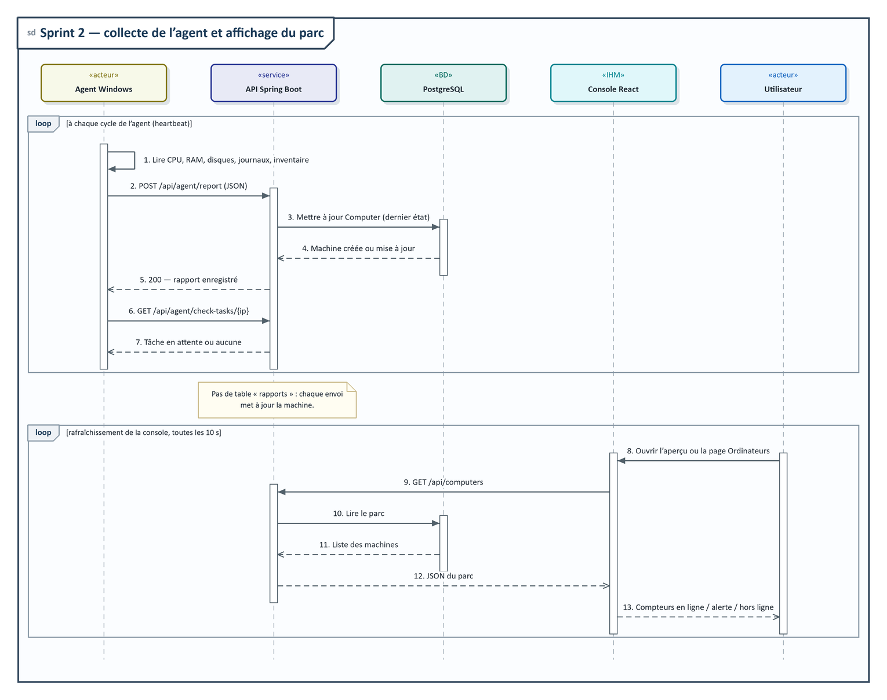

Diagramme de séquence « Action à distance »
L’administrateur choisit un poste et une action. La console appelle POST /api/agent/trigger-action/{ip}. L’API enregistre l’ordre et confirme tout de suite (« ordre enregistré ») : l’exécution n’est pas synchrone. Au cycle suivant, l’agent récupère la tâche, l’exécute sur Windows, puis le rapport suivant met à jour le statut dans la console.
Figure 5.3 — Diagramme de séquence : action à distance
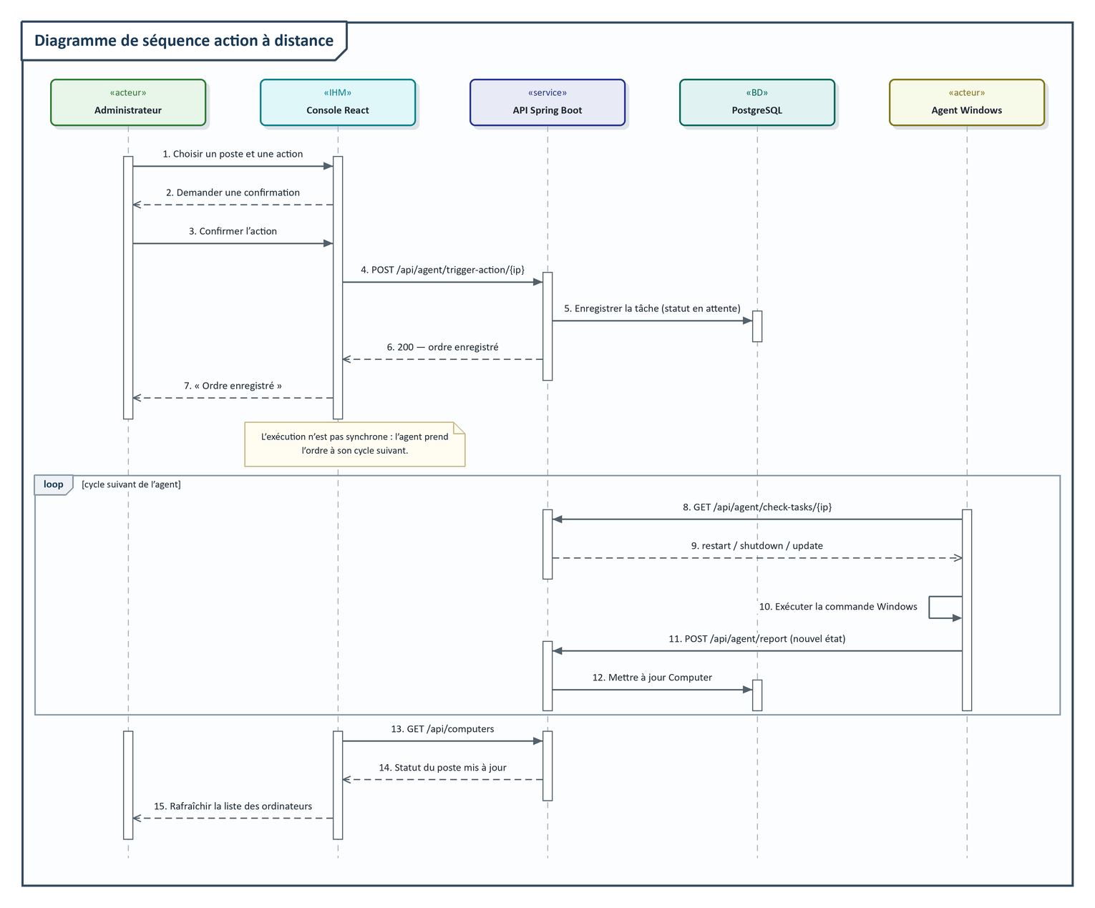

Réalisation
Aperçu. Compteurs du parc, charge, machines en alerte. Les tuiles mènent vers Ordinateurs ou Incidents.
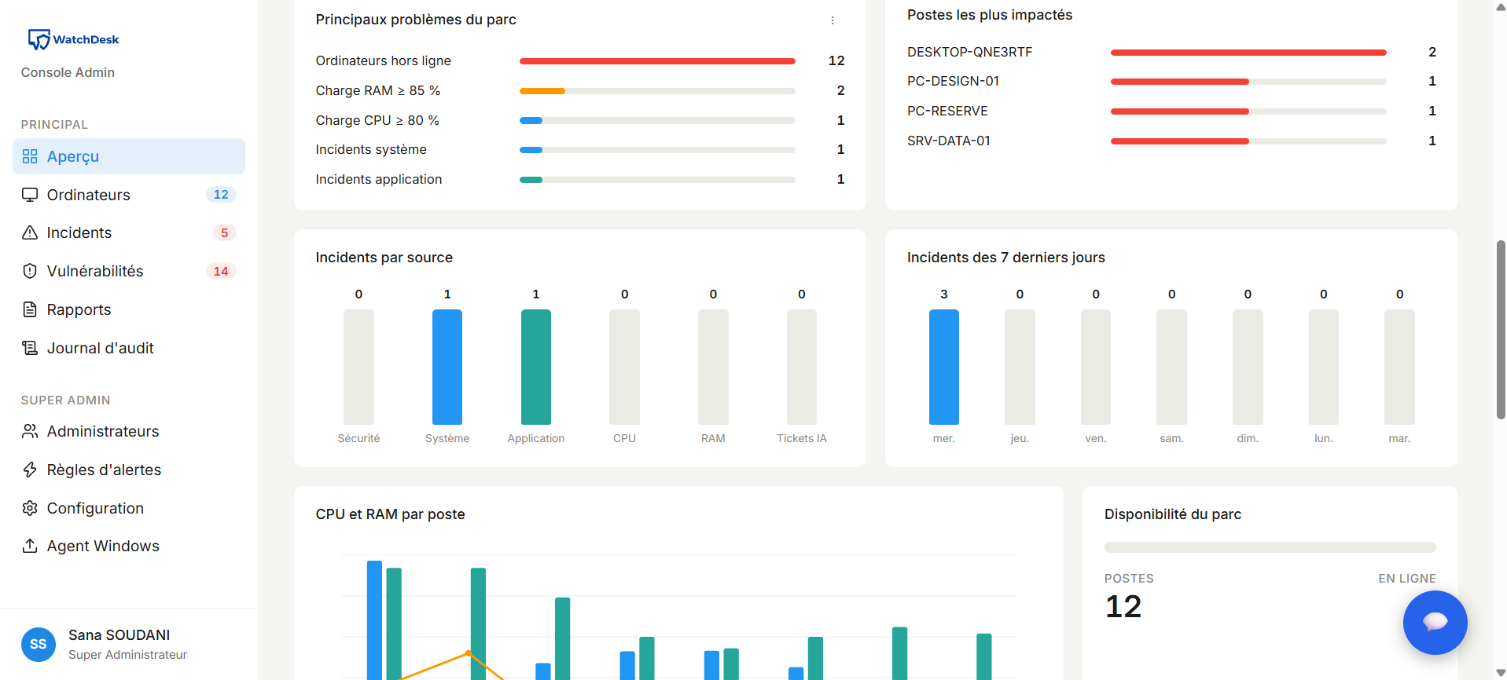
Figure 5.4 — Page Aperçu
Ordinateurs. Liste (nom, IP, statut, CPU, RAM, dernière vue). Un clic ouvre le détail (journaux, logiciels, disques). En lecture seule, pas de boutons d’action.
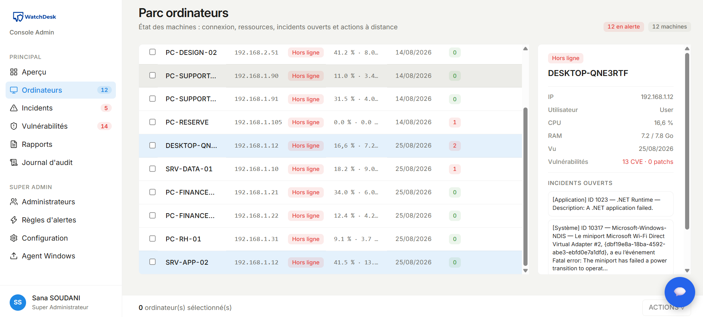
Figure 5.5 — Page Ordinateurs
Actions à distance. Redémarrer, éteindre, proposer une mise à jour Windows. Une fenêtre de confirmation s’affiche avant l’envoi. L’ordre n’est pas instantané : l’agent le prend au cycle suivant.
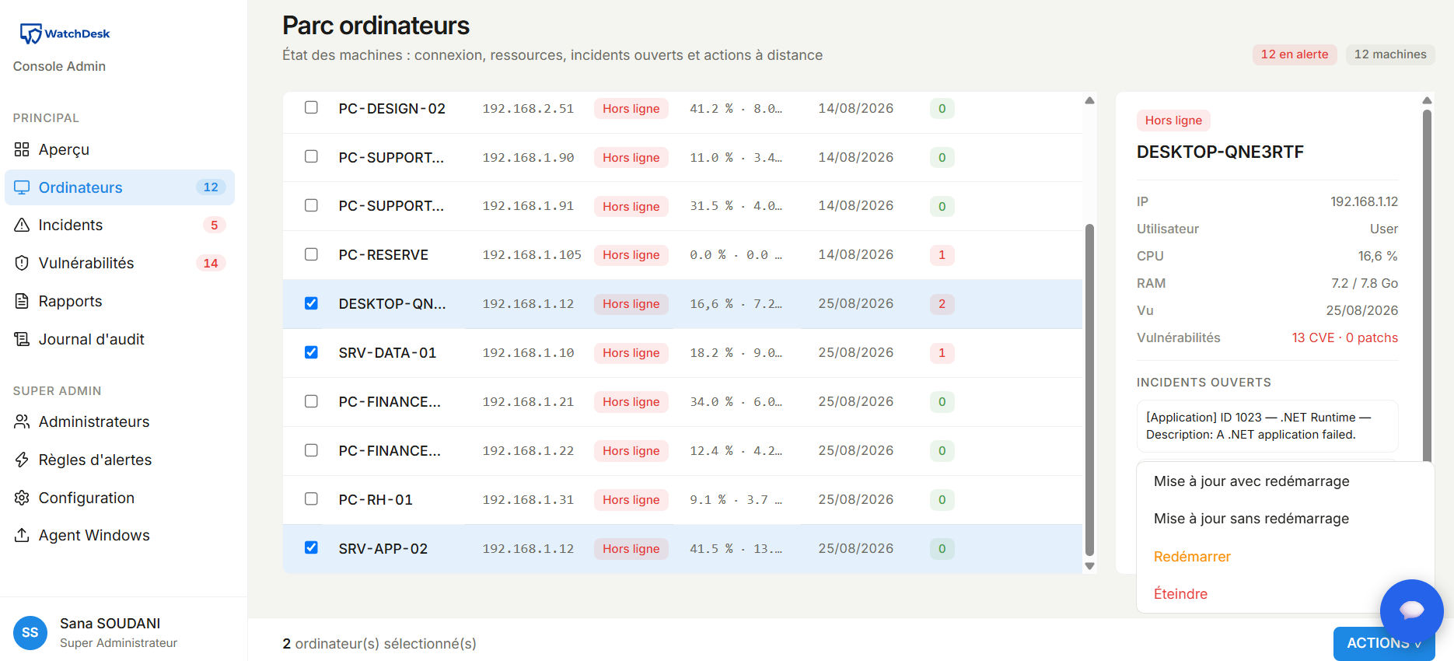
Figure 5.6 — Actions à distance
(ta capture boutons / confirmation)
Rapports. Export PDF (jsPDF) et Excel (SheetJS) côté console.
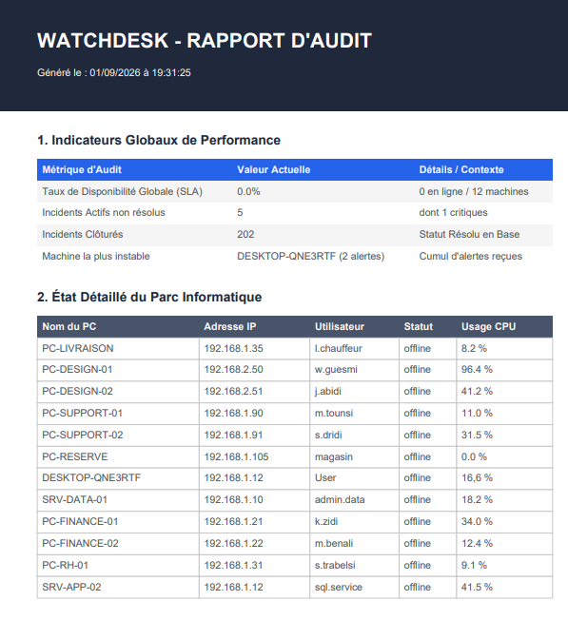

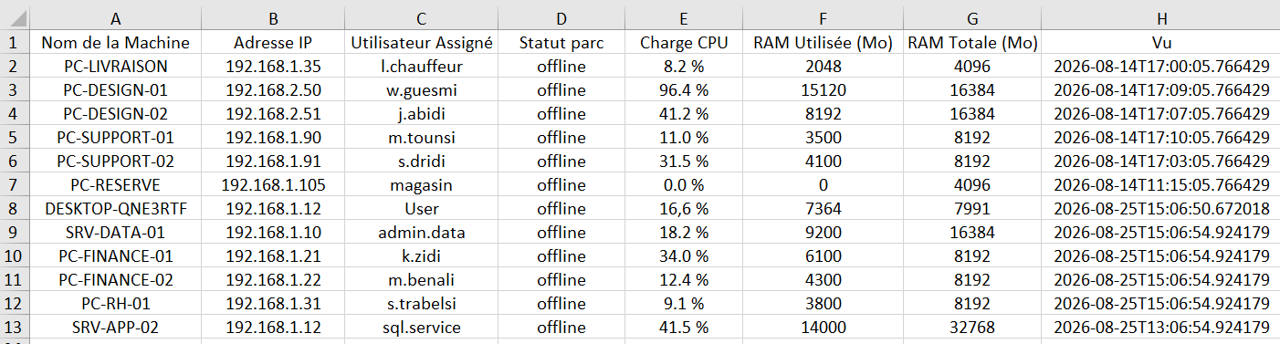
Figure 5.7 — Page Rapports
(ta capture PDF / Excel)
Déploiement. Page Agent Windows (super administrateur) : téléchargement du ZIP et consigne d’installation. Une fois lancé, le poste apparaît après le premier rapport.
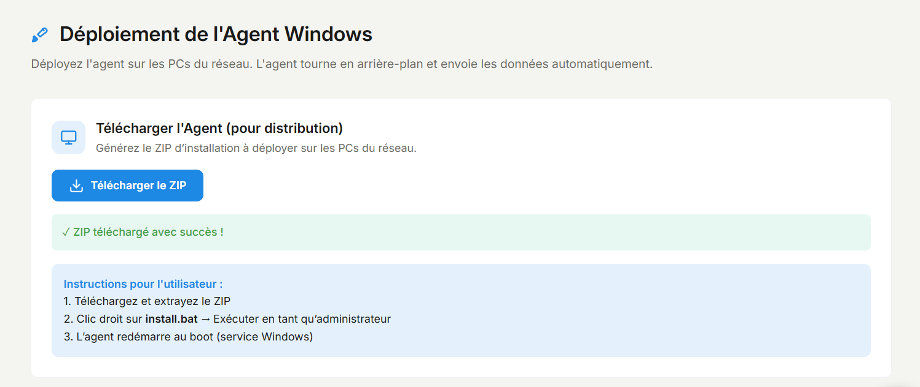
Figure 5.8 — Page Agent Windows
(ta capture déploiement)
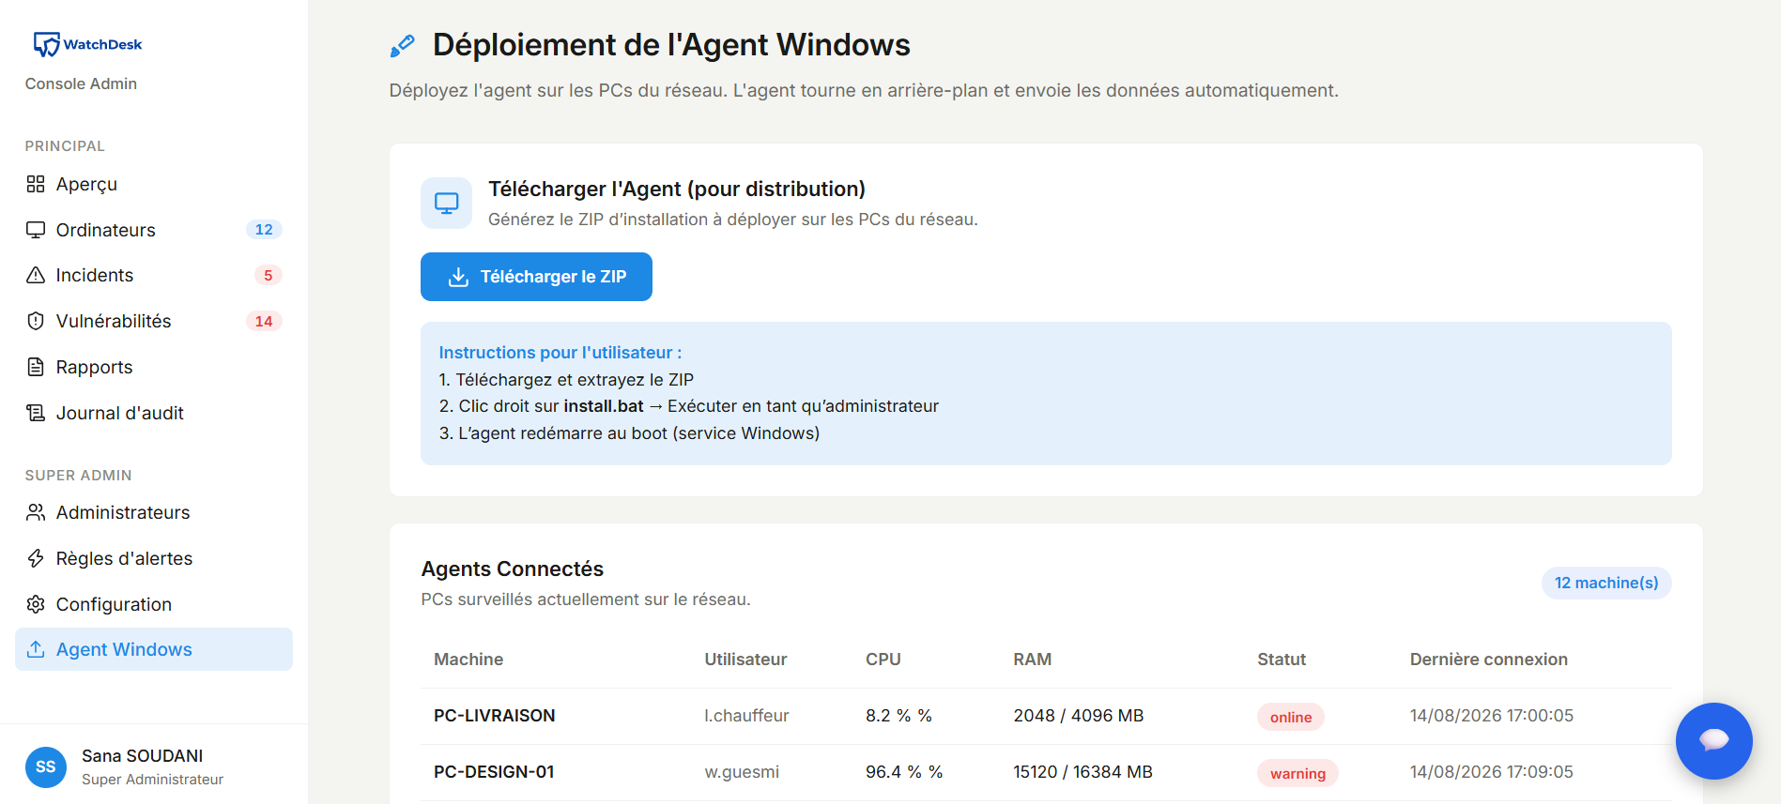

Conclusion
Ce sprint a permis d’étudier et de réaliser le lien entre les postes Windows et la console. Un agent collecte les métriques et les envoie à l’API ; l’aperçu et la page Ordinateurs affichent le parc ; une action à distance peut être déposée et exécutée au cycle suivant ; un rapport PDF ou Excel s’exporte depuis la console ; le super administrateur déploie l’agent.
Le parc est visible, mais un écart (CPU saturé, disque plein) ne produit pas encore d’incident ni d’e-mail. Le chapitre suivant est consacré au sprint 3 : incidents, notifications, assistant IA, vulnérabilités et administration.

Chapitre 6:

Le troisième sprint: incidents, IA et administration

Introduction
Le parc est visible. Ce chapitre est consacré au troisième sprint de réalisation de WatchDesk. L’objectif est de traiter ce qui se passe après la collecte : ouvrir et suivre les incidents, alerter par e-mail si la gravité est critique, interroger l’assistant IA, consulter les vulnérabilités, puis, côté super administrateur, régler les seuils, les règles d’alertes, les comptes et le journal d’audit. Les alertes partent par e-mail (SMTP), pas par une messagerie d’équipe.
    - Backlog du sprint 3
Le tableau 6.1 résume le backlog de ce sprint. Les histoires suivent le format « En tant que… je peux… afin de… ». Les critères d’acceptation permettent de dire si la story est réellement terminée.
ID | Histoire utilisateur | Critères d’acceptation
US-11 | En tant qu’administrateur, je consulte les incidents, je les filtre et je change leur statut, sans doublons inutiles. | Liste filtrable. Statut OUVERT → EN COURS → RÉSOLU. Un second rapport du même type sur la même machine ne crée pas un nouvel incident ouvert.
US-12 | En tant qu’administrateur, je reçois une notification e-mail pour un incident critique. | Gravité critique → e-mail SMTP. Mode maintenance → pas de création automatique, donc pas de mail auto.
US-13 | En tant qu’administrateur, j’interroge l’assistant IA sur une machine ou un incident. | POST /api/chat/ask. Le serveur ajoute le contexte (parc, incidents), appelle Gemini, journalise CHAT_ASK. Pas d’assistant en lecture seule. Ni la console ni l’agent n’appellent Gemini directement.
US-14 | En tant qu’utilisateur, je suis les vulnérabilités (CVE, logiciels, correctifs). | Page Vulnérabilités accessible en lecture. Données issues de l’inventaire envoyé par l’agent.
US-15 | En tant que super administrateur, je configure les seuils, le heartbeat, le mode maintenance et l’e-mail. | Page Configuration réservée au super admin. Test d’e-mail possible.
US-16 | En tant que super administrateur, je définis des règles d’alertes. | Conditions, logique ET/OU, gravité, délai entre deux déclenchements (cooldown).
US-17 | En tant que super administrateur, je gère les comptes administrateurs. | Création, rôle (lecture, admin), activation / désactivation. Pas d’inscription publique.
US-18 | En tant qu’administrateur, je consulte le journal d’audit. | Qui a fait quoi (connexion, incident, règle, compte, chat). Export CSV possible. Pas d’audit en lecture seule.

Tableau 6.1 — Backlog du sprint 3
    - Spécification fonctionnelle
Diagramme de cas d’utilisation du sprint 3
La figure 6.1 présente le diagramme de cas d’utilisation de ce sprint. Il ne reprend pas le schéma global du chapitre 2 : uniquement incidents, IA et administration.
Les trois profils héritent. La lecture suit les vulnérabilités. L’administrateur gère les incidents et consulte l’audit. Le super administrateur configure le système, les règles d’alertes et les comptes. Deux extensions sur Gérer les incidents : notification e-mail (acteur SMTP) et assistant IA (acteur Gemini).
Figure 6.1 — Diagramme de cas d’utilisation du sprint 3
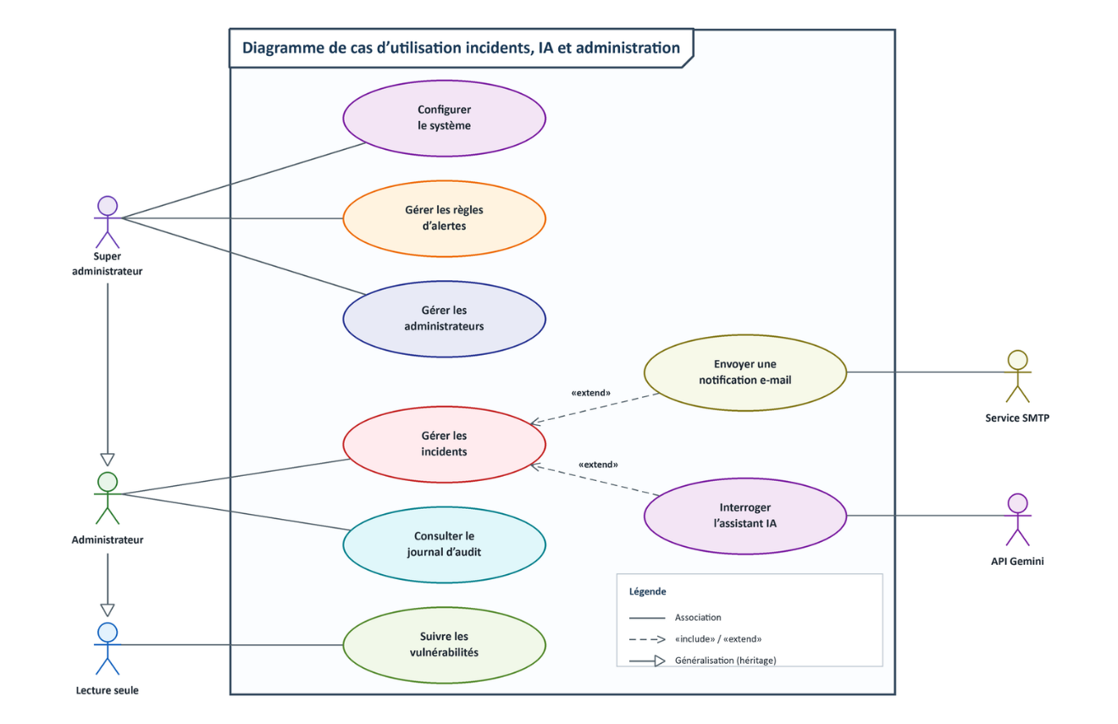
Fichier : figures/fig-sprint3-usecase.png
Les sous-sections suivantes décrivent les cas en texte. Pas d’autre diagramme de cas.
Cas d’utilisation « Gérer les incidents »
Un écart sur un poste (CPU, RAM, disque, etc.) devient un incident, sans recréer un doublon déjà ouvert du même type sur la même machine. L’administrateur en change ensuite le statut.
Tableau 6.2 — Description textuelle « Gérer les incidents »

Préoccupation | Description
Cas d’utilisation | Gérer les incidents
Acteur | Administrateur ou super administrateur. Agent Windows (déclenchement). Service SMTP (alerte)
Objectif | Créer, lister, filtrer et clôturer les incidents du parc
Préconditions | L’utilisateur est authentifié avec un rôle admin. Des machines reportent. Le mode maintenance est désactivé pour les créations automatiques.
Postconditions | Un incident a un statut (OUVERT, EN COURS, RÉSOLU). L’action est écrite dans l’audit. Si gravité critique, un e-mail a pu partir.
Scénario principal | 1. L’agent envoie POST /api/agent/report. 2. L’API compare aux seuils. 3. S’il n’existe pas d’incident ouvert du même type sur la même machine, création (OUVERT). 4. Si gravité critique, e-mail SMTP. 5. L’administrateur ouvre Incidents (GET /api/incidents). 6. Il change le statut (PATCH /api/incidents/{id}/status).
Scénarios alternatifs | A1. Incident déjà ouvert du même type → pas de doublon. A2. Mode maintenance → pas de création automatique. A3. Lecture seule → consultation limitée, pas de changement de statut.
Cas d’utilisation « Interroger l’assistant IA »
L’assistant aide à lire le parc ou un incident. Il ne décide pas à la place de l’administrateur. L’appel Gemini passe uniquement par le backend.
Tableau 6.3 — Description textuelle « Interroger l’assistant IA »
Préoccupation | Description
Cas d’utilisation | Interroger l’assistant IA
Acteur | Administrateur ou super administrateur. API Gemini
Objectif | Obtenir une réponse contextualisée (machines, incidents, CVE)
Préconditions | L’utilisateur n’est pas en lecture seule. L’API Gemini est configurée. Un contexte parc/incidents peut être chargé.
Postconditions | Le texte s’affiche. L’événement CHAT_ASK est journalisé dans l’audit.
Scénario principal | 1. L’administrateur saisit une question. 2. POST /api/chat/ask. 3. L’API charge le contexte dans PostgreSQL. 4. Elle envoie question + contexte à Gemini. 5. Elle journalise CHAT_ASK. 6. La console affiche la réponse.
Scénarios alternatifs | A1. Lecture seule → panneau chat absent. A2. Gemini indisponible → message d’erreur, pas de session cassée.
Cas d’utilisation « Suivre les vulnérabilités »
La page s’appuie sur l’inventaire logiciel et les correctifs remontés par l’agent. Elle est accessible en lecture.
Tableau 6.4 — Description textuelle « Suivre les vulnérabilités »
Préoccupation | Description
Cas d’utilisation | Suivre les vulnérabilités
Acteur | Lecture seule, administrateur ou super administrateur
Objectif | Voir les CVE, logiciels concernés et correctifs Windows
Préconditions | L’utilisateur est authentifié. L’agent a déjà envoyé un inventaire.
Postconditions | La liste (ou un résumé) des vulnérabilités est affichée.
Scénario principal | 1. L’utilisateur ouvre Vulnérabilités. 2. GET /api/vulnerabilities. 3. Affichage des CVE, logiciels, correctifs.
Scénarios alternatifs | A1. Inventaire vide → page sans CVE, sans erreur.

Cas d’utilisation « Configurer le système »
Les seuils (CPU, RAM, disque), l’intervalle de heartbeat, le mode maintenance et le test d’e-mail se règlent ici. Page réservée au super administrateur.
Tableau 6.5 — Description textuelle « Configurer le système »
Préoccupation | Description
Cas d’utilisation | Configurer le système
Acteur | Super administrateur
Objectif | Régler les paramètres globaux de supervision et d’alerte
Préconditions | Rôle SUPER_ADMIN. Session valide.
Postconditions | Les nouveaux seuils / le heartbeat / le mode maintenance sont enregistrés. Un e-mail de test peut avoir été envoyé.
Scénario principal | 1. Le super administrateur ouvre Configuration. 2. GET /api/configuration. 3. Il modifie seuils, heartbeat ou maintenance. 4. PUT /api/configuration. 5. Option : test d’e-mail (POST /api/configuration/test-email).
Scénarios alternatifs | A1. Compte lecture ou admin simple → page absente du menu. A2. Maintenance activée → plus de création automatique d’incidents.
Cas d’utilisation « Gérer les administrateurs »
Les comptes ne s’inscrivent pas seuls. Le super administrateur crée, active ou désactive, et attribue le rôle.
Tableau 6.6 — Description textuelle « Gérer les administrateurs »
Préoccupation | Description
Cas d’utilisation | Gérer les administrateurs
Acteur | Super administrateur
Objectif | Créer et piloter les comptes d’accès à la console
Préconditions | Rôle SUPER_ADMIN. L’inscription publique reste fermée.
Postconditions | Un compte existe avec un rôle (LECTURE ou ADMIN) et un état (actif / désactivé).
Scénario principal | 1. Le super administrateur ouvre Administrateurs. 2. Il saisit nom, e-mail, mot de passe, rôle. 3. POST de création. 4. Il peut désactiver un compte ou changer le rôle.
Scénarios alternatifs | A1. Autre rôle → page absente. A2. Compte désactivé → plus de connexion (sprint 1).

    - Conception
Le diagramme de classes global est au chapitre 2. Ici, les classes concernées sont surtout Incident, les règles d’alertes, User (comptes) et les traces d’audit. Deux séquences détaillent les échanges les plus denses : création d’incident avec déduplication et e-mail, puis assistant IA.
Diagramme de séquence « Incident et alerte e-mail »
Chaque rapport agent est comparé aux seuils. L’API cherche un incident déjà ouvert du même type sur la même machine. S’il n’y en a pas, elle crée un incident OUVERT ; si la gravité est critique, un e-mail part via SMTP. L’administrateur liste ensuite les incidents et en change le statut ; la mise à jour est écrite dans l’audit. En mode maintenance, ces créations automatiques sont coupées.
Figure 6.2 — Diagramme de séquence : incident et alerte e-mail
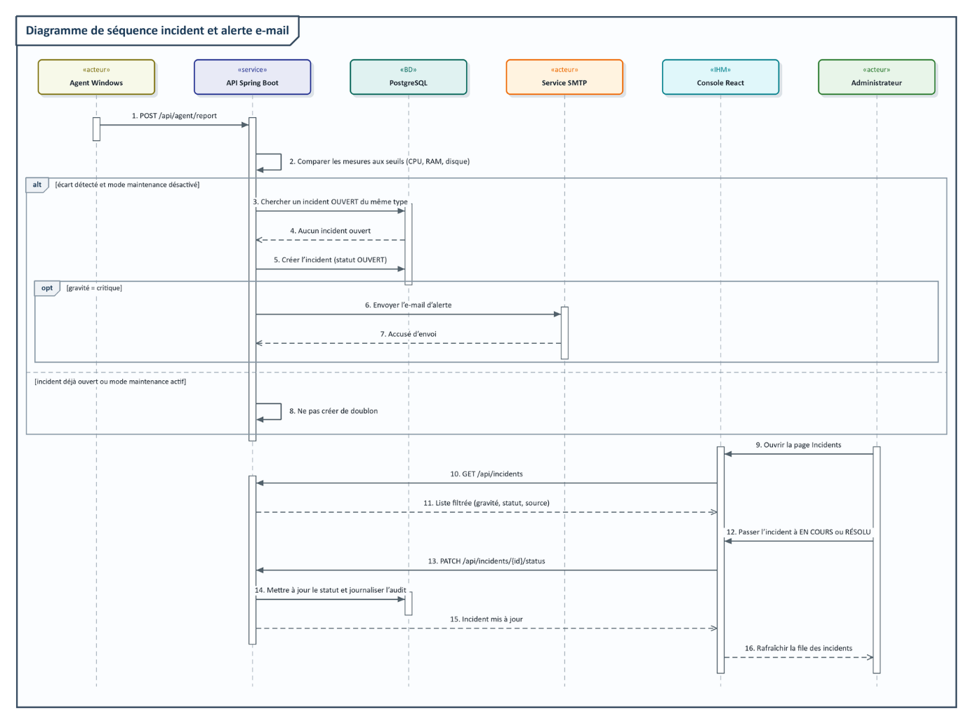
Fichier : figures/fig-sprint3-sequence-incident.png
Diagramme de séquence « Assistant IA »
La question va au backend (POST /api/chat/ask). Le serveur charge un contexte (machines, incidents), appelle Gemini, journalise CHAT_ASK, puis renvoie le texte. Ni la console ni l’agent n’appellent Gemini directement.
Figure 6.3 — Diagramme de séquence : assistant IA (Gemini)
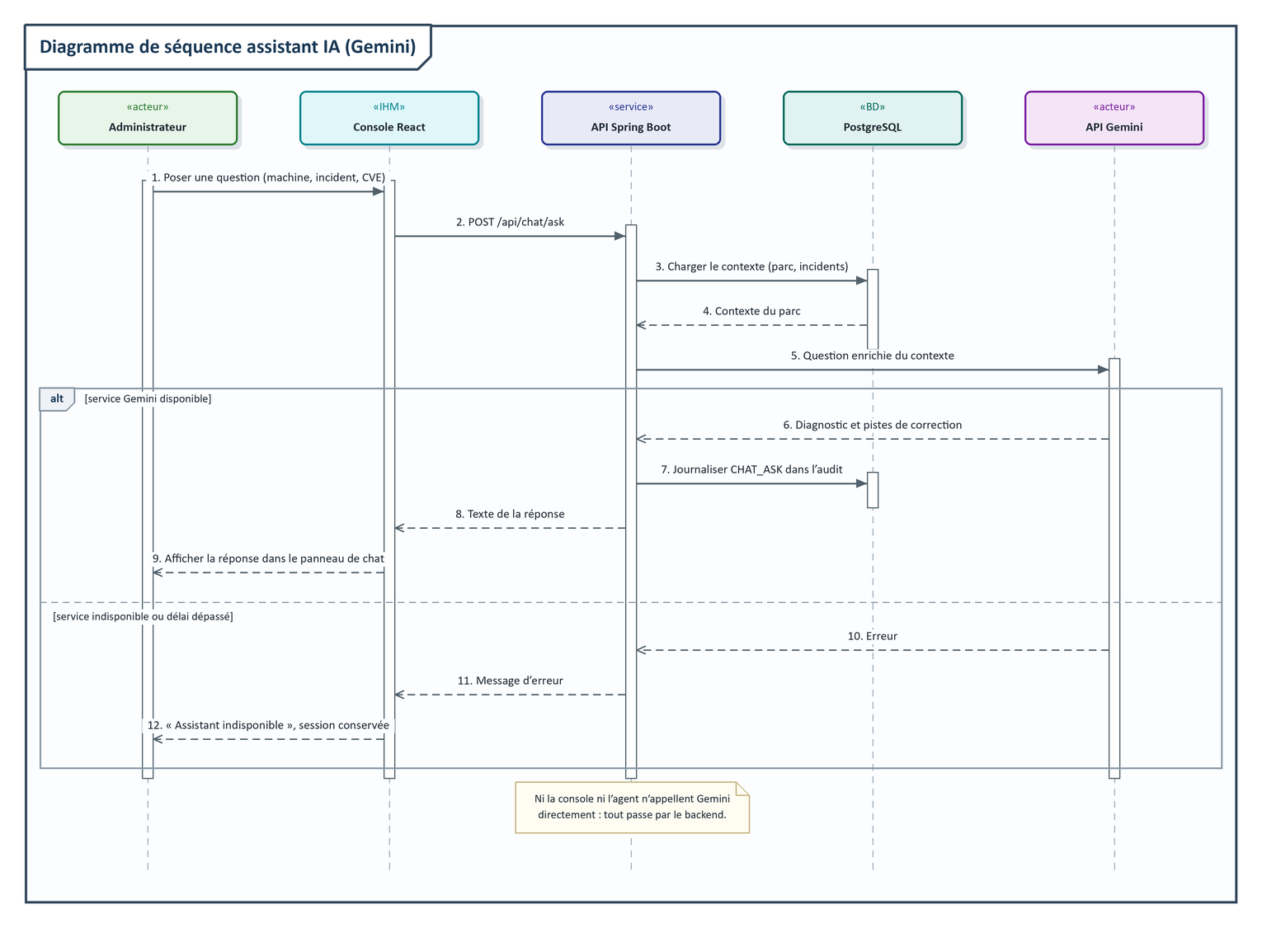
Fichier : figures/fig-sprint3-sequence-ia.png
Les règles d’alertes s’évaluent aussi à chaque rapport agent (conditions, logique ET/OU, délai entre deux déclenchements). Leur écran est présenté en réalisation.
    - Réalisation
Incidents. Liste filtrable (ouverts / tous), gravité, source. L’administrateur change le statut.
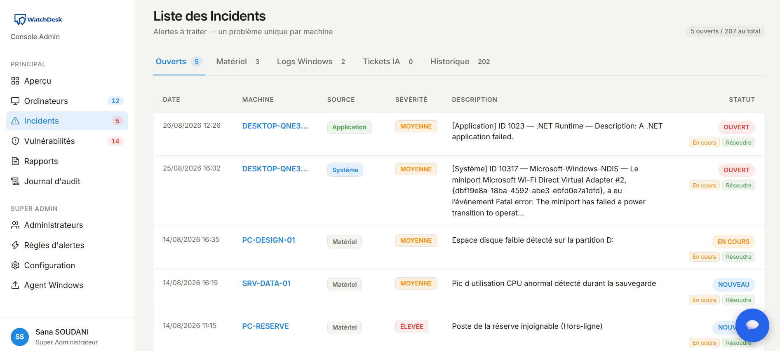
Figure 6.4 — Page Incidents
(ta capture)
Vulnérabilités. CVE, logiciels, correctifs Windows, à partir de l’inventaire de l’agent.
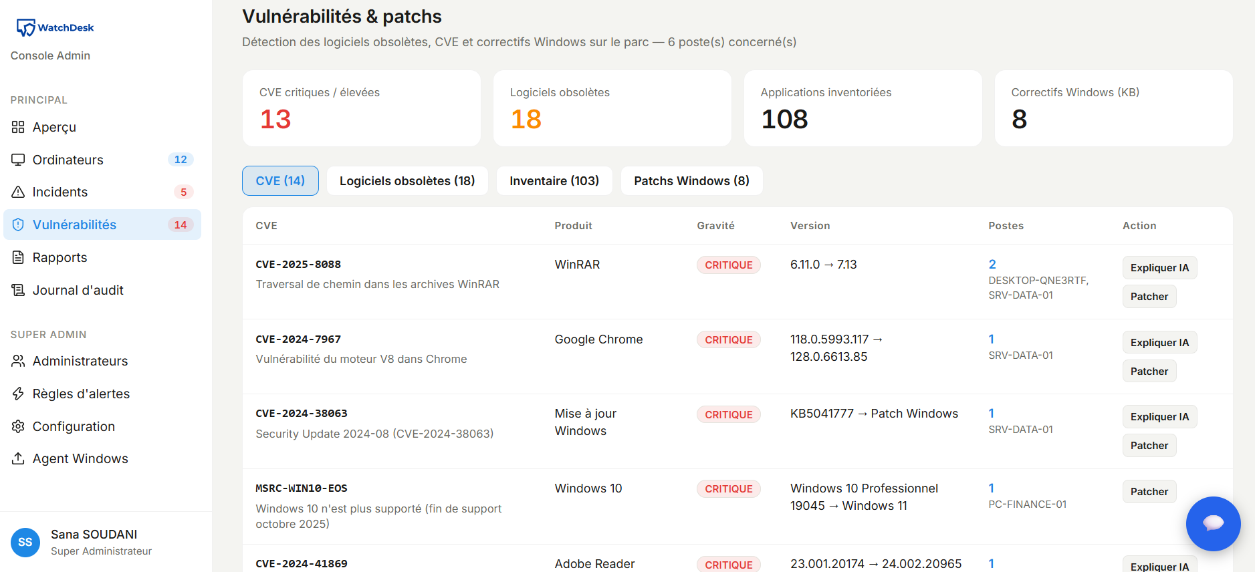
Figure 6.5 — Page Vulnérabilités
(ta capture)
Assistant IA. Panneau de chat : questions sur le parc, un incident, une CVE. Invisible en lecture seule.
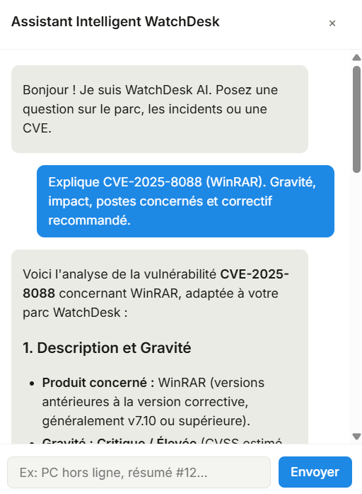
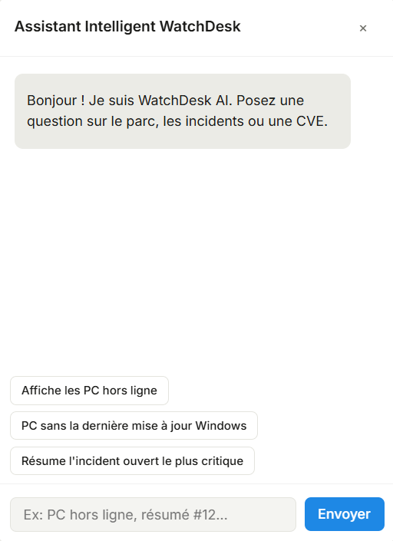
Figure 6.6 — Assistant IA
(ta capture, ex. fig16-assistant-ia)
Règles d’alertes. Formulaire (nom, conditions, gravité, cooldown). Super administrateur seulement.
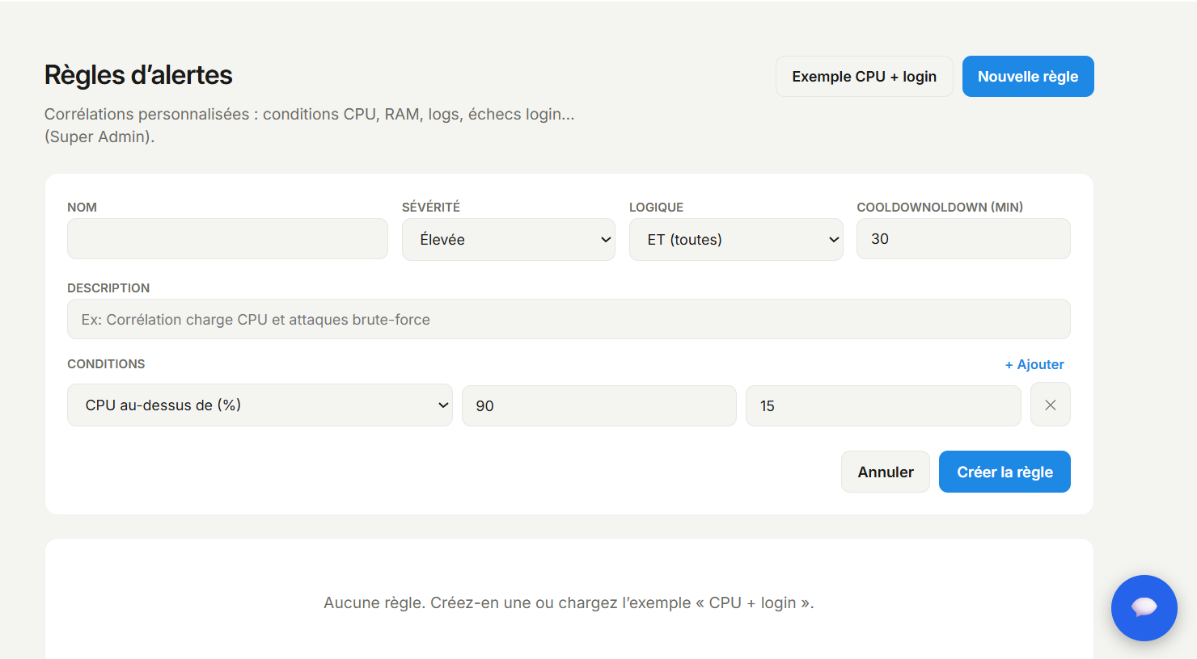
Figure 6.7 — Page Règles d’alertes
(ta capture)
Configuration. Seuils CPU / RAM / disque, heartbeat, mode maintenance, test d’e-mail.
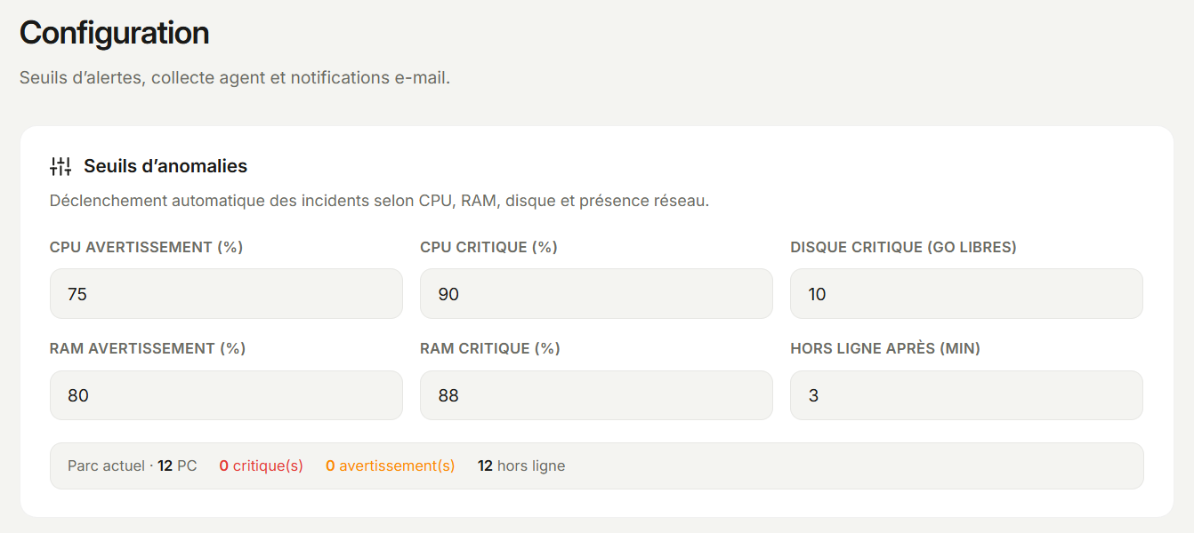
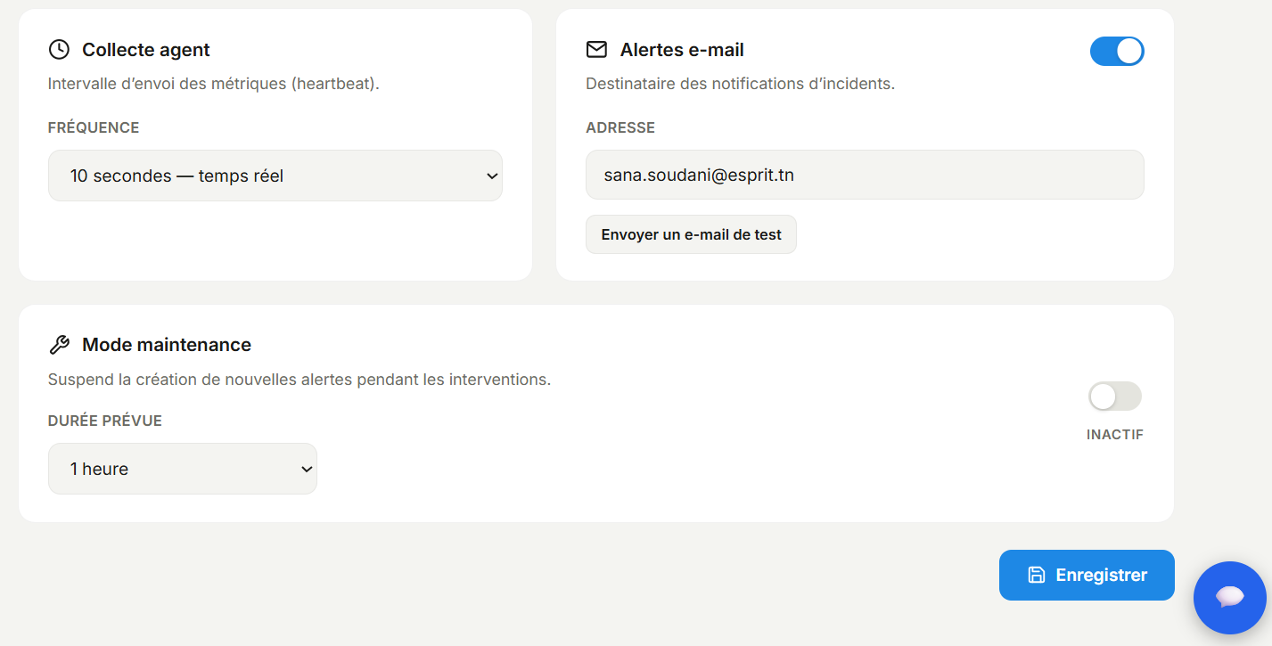
Figure 6.8 — Page Configuration
(ta capture)
Journal d’audit. Qui a fait quoi (connexion, incident, règle, compte, chat). Export CSV possible.
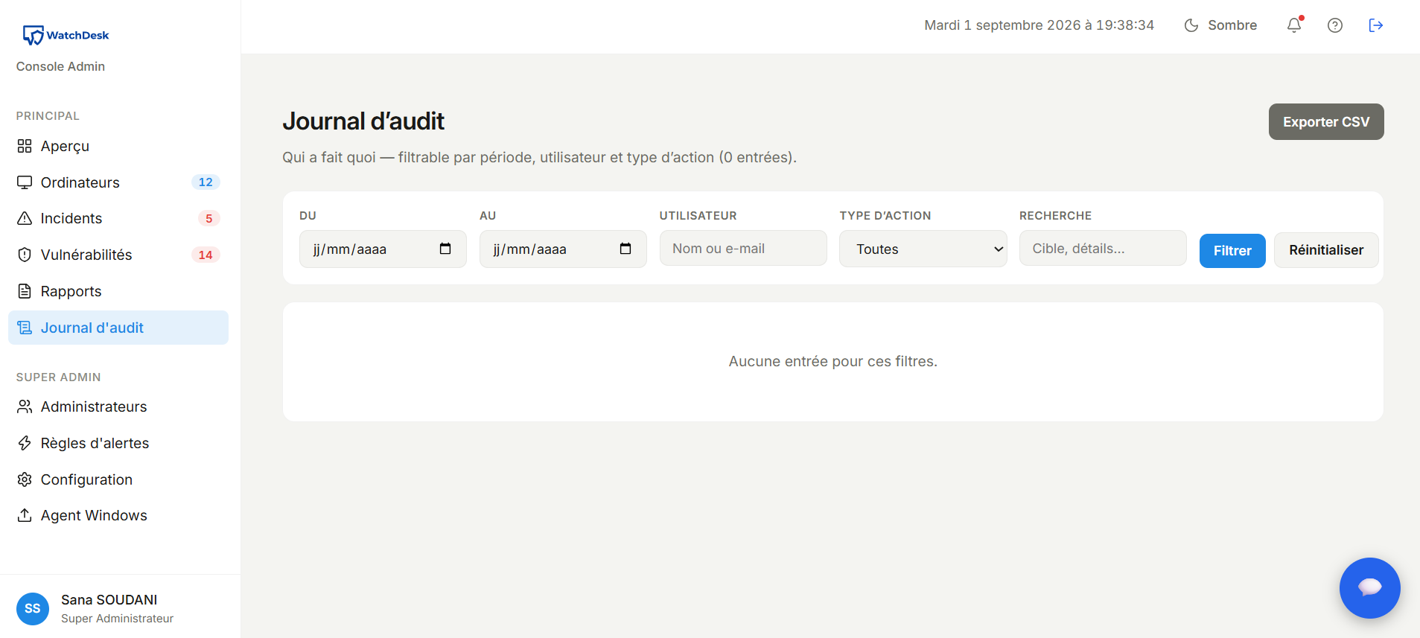
Figure 6.9 — Journal d’audit
(ta capture)
Administrateurs. Création de comptes, rôle (lecture, admin), activation / désactivation. Pas d’inscription publique.
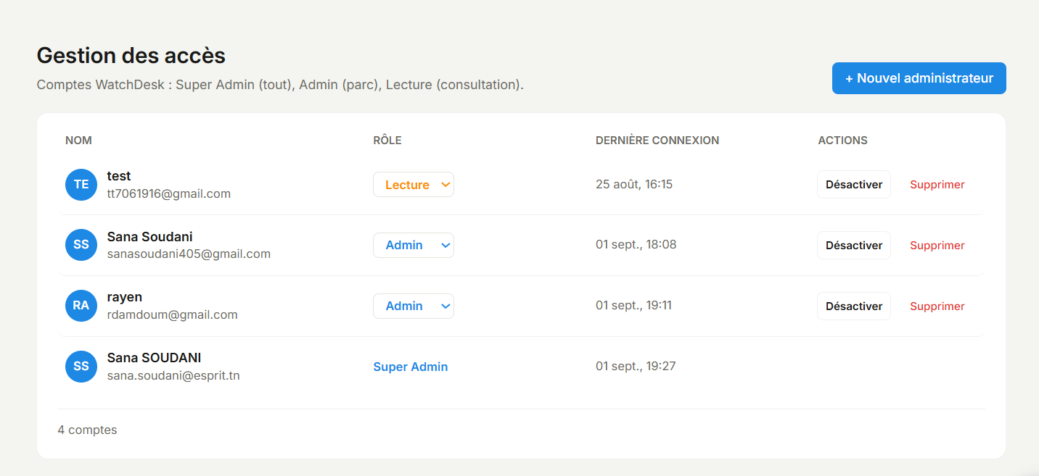
Figure 6.10 — Page Administrateurs
(ta capture)

Conclusion
Ce sprint a permis d’étudier et de réaliser la boucle d’exploitation de WatchDesk. Un écart sur un poste devient un incident, sans doublon inutile ; un e-mail part si c’est critique ; l’administrateur suit les statuts ; l’assistant IA aide à lire le parc, sans y accéder en lecture seule ; les vulnérabilités s’affichent à partir de l’inventaire ; le super administrateur pilote seuils, règles, comptes et traces.
WatchDesk est alors utilisable de bout en bout : on entre (sprint 1), on voit le parc (sprint 2), on traite ce qui dérape (sprint 3). Le chapitre suivant est consacré à la validation, aux tests et au bilan du stage.

Chapitre 7:
Tests, validation et bilan

Introduction
WatchDesk n’est pas qu’un écran de statistiques. Un faux positif crée du bruit ; un ordre mal routé peut redémarrer un poste de travail en pleine journée. Avant de considérer le produit comme livré, il fallait donc vérifier, sprint après sprint, que la chaîne tient de bout en bout : agent → API → PostgreSQL → console, et que les droits (lecture, administrateur, super administrateur) ne se mélangent pas.
Ce chapitre présente l’environnement de recette, la stratégie de test retenue, puis les quatre campagnes réellement menées : tests unitaires, tests d’API, tests d’intégration et recette fonctionnelle. Il se poursuit par les tests liés aux rôles et à la sécurité, les difficultés rencontrées et les corrections apportées, les modalités de déploiement, et enfin le bilan du projet et du stage.

Cadre des tests
Les tests ont été menés en recette locale, sur le poste de développement, dans la même configuration que celle décrite au chapitre 3. Il n’y a pas de chaîne d’intégration continue : les campagnes sont déclenchées manuellement, à la fin de chaque sprint et avant chaque démonstration.

Environnement de recette
Composant | Configuration
Serveur applicatif | Spring Boot 3.2.5 (Java 21), port 8080, lancé par mvnw spring-boot:run
Console web | React 19 / Vite 6, port 3000 (npm start), build de production dans build/ (npm run build)
Base de données | PostgreSQL, base monitoring, port 5432, schéma généré par Hibernate (ddl-auto=update)
Agent | MonitoringAgent (C# .NET), exécuté sur un poste Windows du réseau local
Outils | Postman (API), JUnit 5 / Surefire (unitaire), pgAdmin 4 (preuve en base), Observateur d’événements Windows
TABLEAU 7.1 — Environnement de recette
La stratégie combine quatre niveaux, du plus fin au plus global. Les tests unitaires vérifient une classe isolée, sans base ni réseau. Les tests d’API contrôlent le contrat REST, indépendamment de l’interface. Les tests d’intégration suivent une donnée réelle depuis le poste supervisé jusqu’à l’écran. La recette fonctionnelle rejoue enfin les histoires utilisateur des trois sprints, telles qu’elles ont été écrites dans les backlogs.

Tests unitaires
Les tests unitaires portent sur la logique qui ne peut pas être validée à l’œil : le calcul des codes à usage unique de la double authentification. Cette partie est critique, car un défaut d’implémentation se traduirait soit par des codes systématiquement refusés, soit, plus grave, par des codes acceptés à tort.
La classe TotpServiceTest vérifie le service face à une implémentation de référence indépendante, écrite directement à partir des RFC 4226 et 6238. C’est cette comparaison qui garantit la compatibilité avec Google Authenticator et Microsoft Authenticator : si les deux implémentations produisent le même code pour le même secret et le même instant, l’application mobile produira le même également.
Cas couverts par les tests unitaires du service TOTP
Cas de test | Objectif | Résultat
generatedSecretIsBase32AndLongEnough | Le secret généré fait 32 caractères et n’utilise que l’alphabet Base32 | Réussi
otpAuthUriCarriesIssuerAndSecret | L’URI otpauth contient l’émetteur, le secret, le nombre de chiffres et la période | Réussi
acceptsCodeOfCurrentTimeStep | Un code calculé pour le pas de temps courant est accepté | Réussi
toleratesOneStepOfClockDrift | Un code en avance ou en retard d’un pas (30 s) reste accepté | Réussi
rejectsOutdatedCode | Un code vieux de cinq pas (2 min 30) est refusé | Réussi
rejectsMalformedInput | Un code trop court, alphabétique ou vide est refusé sans erreur technique | Réussi
codesDifferBetweenSecrets | Un code valide pour un autre secret est refusé | Réussi

TABLEAU 7.2 — Cas couverts par les tests unitaires du service TOTP
La campagne se lance par mvnw test -Dtest=TotpServiceTest et se termine par « Tests run: 7, Failures: 0, Errors: 0 ». La classe BackendApplicationTests complète cette vérification en démarrant le contexte Spring : elle contrôle que l’ensemble des composants (contrôleurs, services, dépôts, source de données) s’assemble sans erreur de configuration.
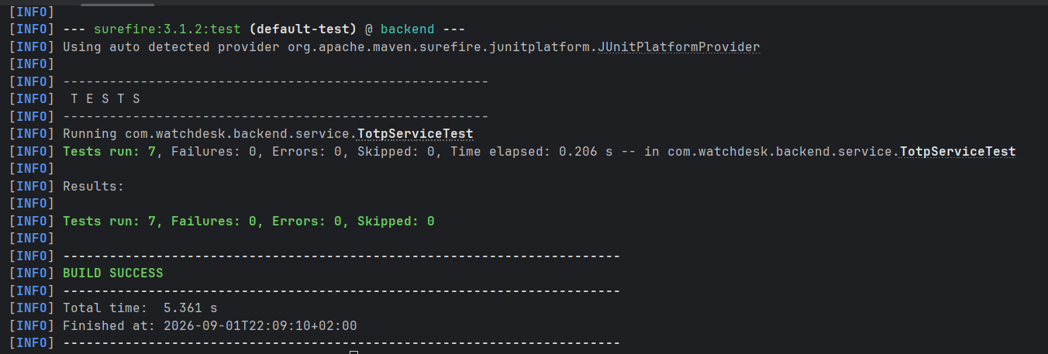
FIGURE 7.1 — Résultat des tests unitaires (JUnit / Surefire)

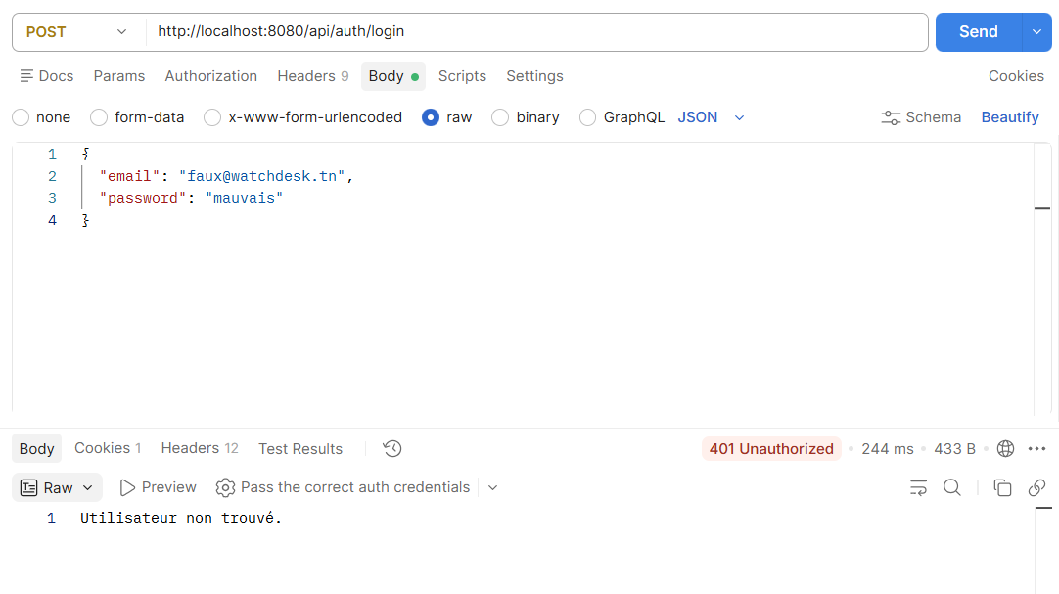
Figure 7.2 — Postman, connexion refusée (401)

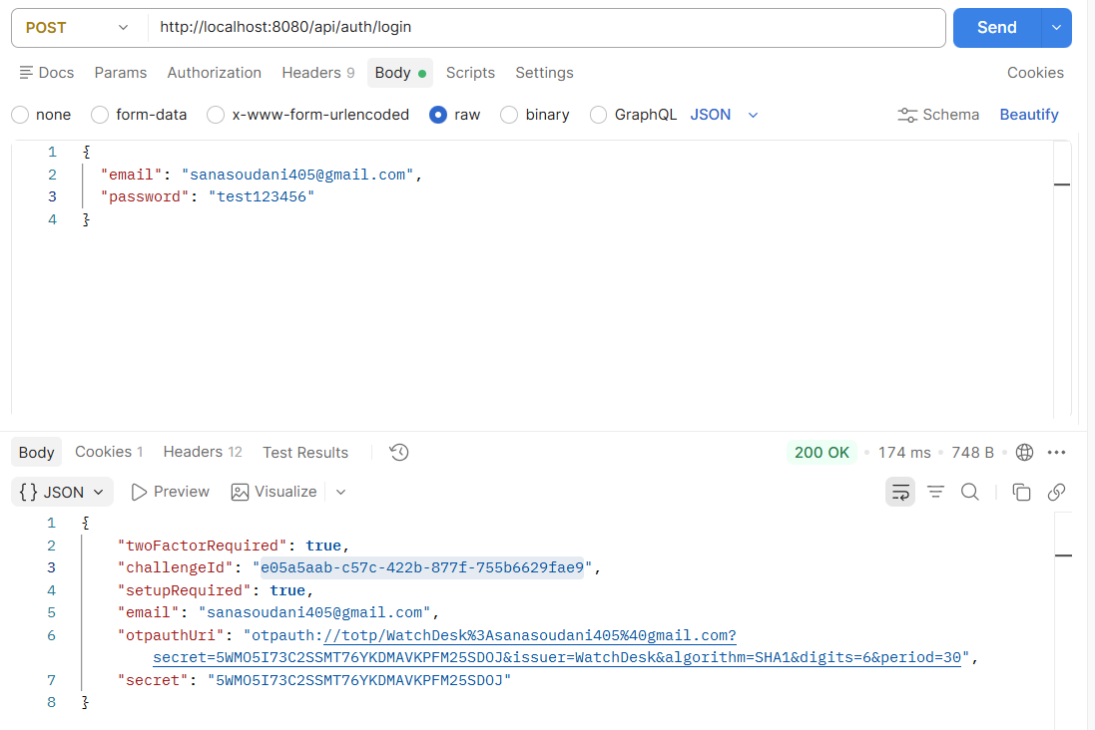
Figure 7.3 — Postman, login OK mais sans JWT
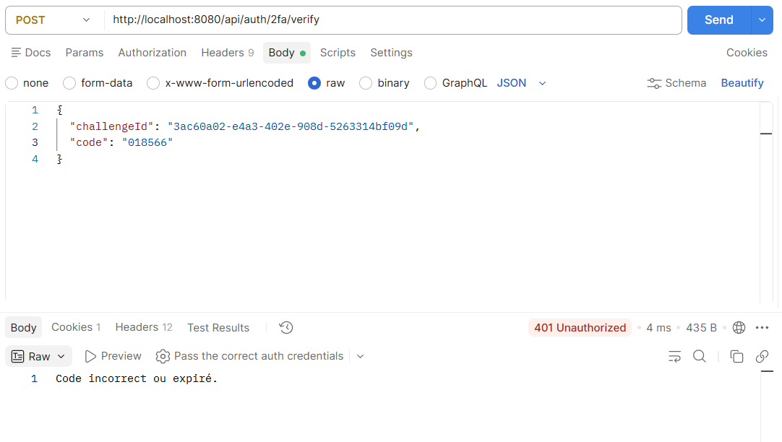
Figure 7.4 — Postman, code TOTP → JWT
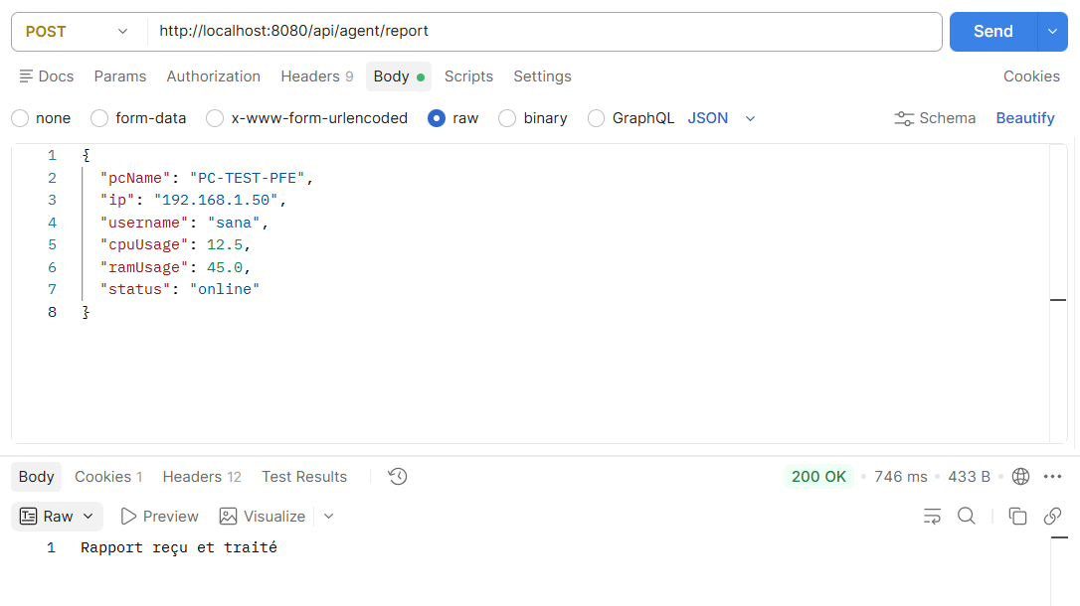
Figure 7.5 — Postman, rapport agent (200)
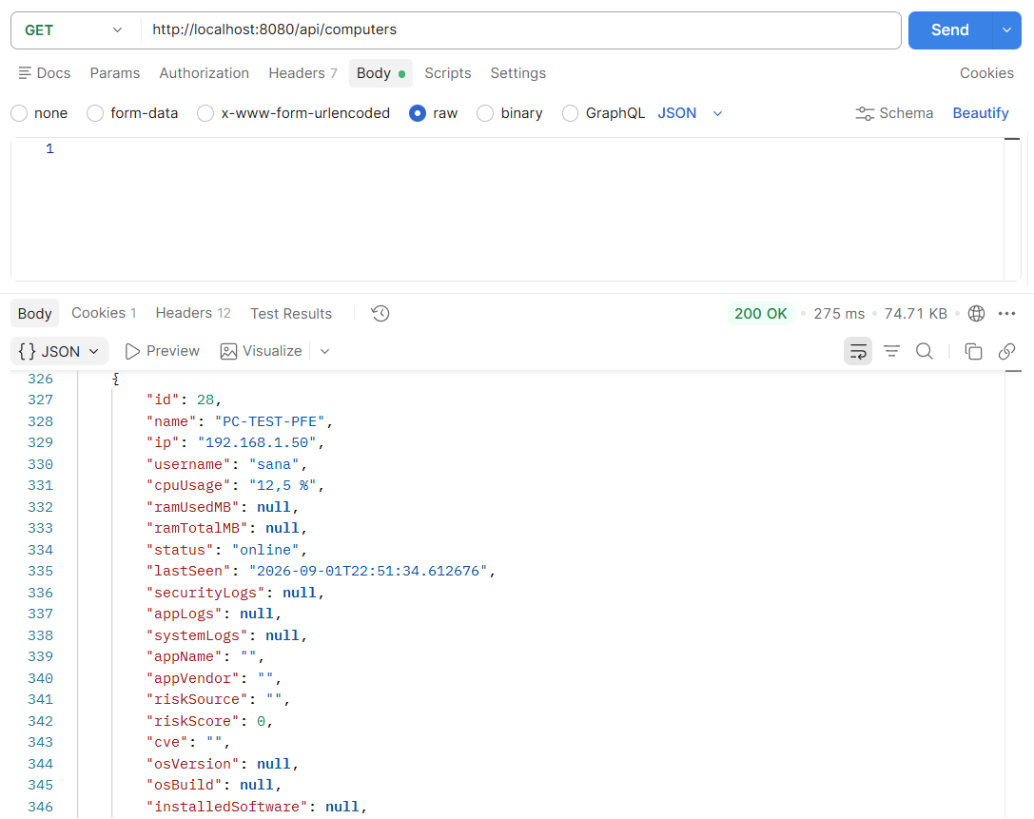
Figure 7.6 — Postman, liste des machines (200)
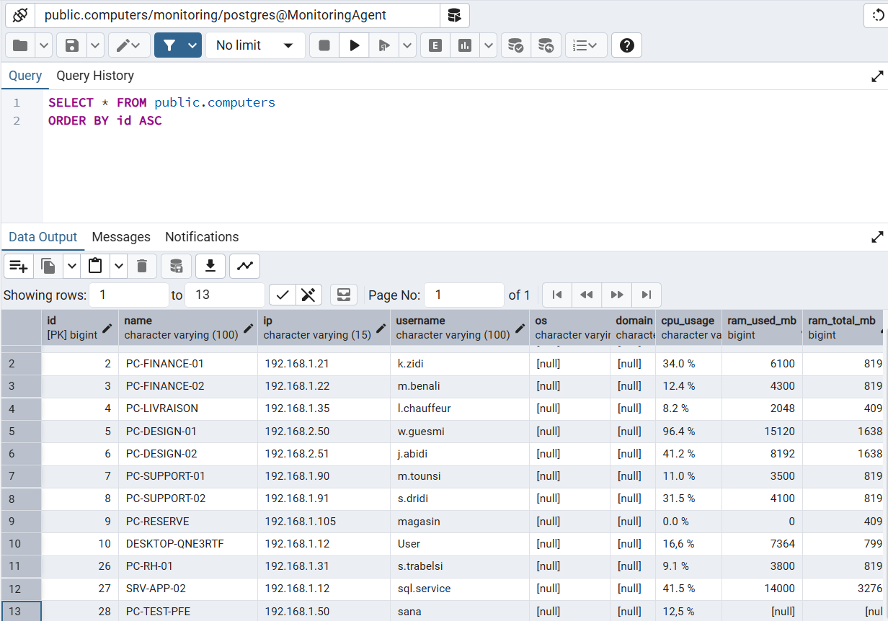
Figure 7.7 — pgAdmin, la machine en base

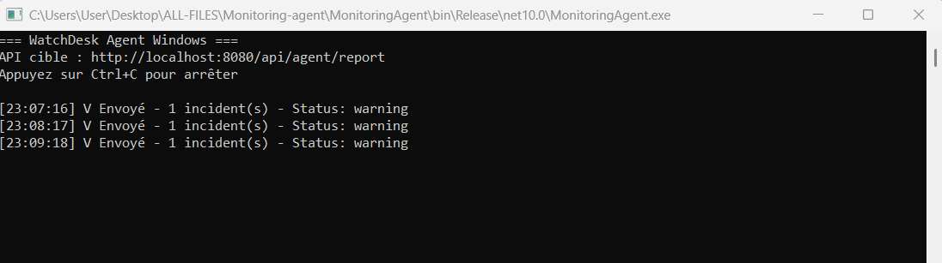
Figure 7.9 — Page Agent Windows (console)

CONCLUSION GÉNÉRALE

Ce projet a permis de concevoir et de développer un système complet et performant répondant aux enjeux stratégiques de supervision, de collecte et de gestion du parc informatique. À travers une organisation méthodique en itérations successives, nous avons progressivement concrétisé l'ensemble des modules clés, depuis la sécurisation des accès et le suivi en temps réel des équipements, jusqu'à la détection automatisée des pannes, la génération de rapports d'audit et l'assistance intelligente à la résolution d'incidents. Chaque étape a impliqué une analyse fonctionnelle approfondie, une modélisation rigoureuse et une validation continue pour garantir un fonctionnement optimal de la solution.
La réalisation de ce travail m'a permis d'acquérir une solide expertise dans la conduite de projets logiciels complexes, en maîtrisant le cycle de vie complet d'une application professionnelle de la phase d'analyse jusqu'à la recette finale. Elle a également renforcé ma capacité à orchestrer le développement d'une architecture multi-composants tout en appliquant les principes fondamentaux de la méthodologie Agile. Ce document retrace l'ensemble de la démarche suivie et témoigne de l'importance d'une conception modulaire pour assurer la pérennité, la fiabilité et la qualité d'une plateforme d'administration.
En somme, ce projet constitue une base solide et opérationnelle pour la gestion des infrastructures informatiques, offrant une visibilité centralisée et évolutive capable de s'adapter aux besoins futurs des équipes techniques.

NETOGRAPHIE & BIBLIOGRAPHIE

